

پایاننامه کارشناسی مهندسی مکانیک- طراحی جامدات
طراحی میل بادامک موتور با یاتاقان غلتشی

چکيده

این پروژه قصد دارد، به بررسی استفاده از یاتاقان غلتشی به جای یاتاقان لغزشی در میل بادامک موتورهای احتراق داخلی بپردازد و معایب و محاسن این موضوع را مورد بحث قرار دهد. در این راستا، میل بادامکی را طرّاحی میکنیم که دو نمونه یاتاقان مورد بحث را در شرایط یکسان تحت بارگذاری قرار داده و نتایج حاصل را آنالیز کند. محاسبات و تحلیلها در پروژهی حاضر به کمک شبیه سازی با نرم افزار Solid Works و فعّالیّت در محیط کارگاهی صورت پذیرفته است.
در فصل اول این مجموعه با میل بادامک و اجزای وابسته به آن آشنا میشویم. فصل دوم را به محاسبات و تحلیل تئوری اختصاص دادهایم و فصل سوم طراحی میل بادامک در محیط Solid Works را شرح میدهیم. فصل چهارم این مجموعه به آنالیز و تحلیل بارگذاری اختصاص داده شده و در نهایت فصل پنجم را به نتیجه گیری و ارائه پیشنهادات اختصاص دادهایم.

فهرست مطالب
عنوان صفحه
1 فصل اول (آشنایی با مجموعه میل لنگ و میل بادامک) 1
1-1 مقدمه 2
1-2 میل لنگ 2
1-3 میل بادامک یا میل سوپاپ 3
1-3-1 میل بادامک چگونه کار میکند 3
1-3-2 تک میل بادامک 5
1-3-3 دو میل بادامک 5
1-3-4 میل فشاری 6
1-4.فرآیند ریخته گری تبریدی و کاربرد آن در تولید میل سوپاپ خودرو 6
1-5 انواع میل بادامک 7
1-5-1 میل بادامک OHV 7
1-5-1 میل بادامک OHV 8
1-5-2 میل بادامک SOHC 8
1-6 طراحی موتورها با دو میل بادامک 9
1-7 بادامک در میل سوپاپ 10
1-8 وظایف میل سوپاپ 11
1-9 معایب میل سوپاپ 11
1-10 نسبت حرکتی میل سوپاپ و میل لنگ 12
1-11 یاتاقانها 12
1-11-1 یاتاقانهای لغزشی 12
1-11-2 یاتاقانهای غلتشی 13
2 فصل دوم (تحلیل تئوری و محاسبات) 15
2-1 مفروضات برای میل بادامک 16
2-2 محاسبهی نیروهای وارد بر میل بادامک 16
3 فصل سوم (طراحی میل بادامک و یاتاقانها در نرم افزار Solid Works) 18
3-1 آشنایی با نرم افزار Solid Works 19
4 فصل چهارم (تحلیل میل بادامک و یاتاقانها با نرم افزار Solid Works) 24
4-1آماده سازی و قید گذاری در نرم افزار 25
4-2 نتایج تحلیل میل بادامک 29
4-3 نمودارهای مربوط به نتایج تحلیل میل بادامک 35
4-4 تحلیل یاتاقان لغزشی 39
4-5 نتایج تحلیل یاتاقان لغزشی 42
4-6 نمودارهای مربوط به نتایج تحلیل یاتاقان لغزشی 45
4-7 تحلیل یاتاقان غلتشی 48
4-8 نتایج تحلیل یاتاقان غلتشی 51
4-9 نمودارهای مربوط به نتایج تحلیل یاتاقان غلتشی 55
5 فصل پنجم (نتیجه گیری و پیشنهادات) 59
منابع و مواخذ 64

فهرست شکلها
عنوان صفحه
شکل ‏3-1: نمایش میل بادامک طراحی شده در نرم افزار Solid Works 20
شکل ‏3-2: نمایش نماهای مختلف میل بادامک طراحی شده در نرم افزار Solid Works 20
شکل ‏3-3: اندازه های افقی میل بادامک در نرم افزار Solid Works 21
شکل ‏3-4: اندازه های عمودی میل بادامک در نرم افزار Solid Works 21
شکل ‏3-5: نقشه‌‍‌‌ی کامل میل بادامک در نرم افزار Solid Works 22
شکل ‏3-6: طراحی یاتاقان لغزشی در نرم افزار Solid Works 22
شکل ‏3-7: طراحی یاتاقان غلتشی در نرم افزار Solid Works 23
شکل ‏3-8: طراحی میل بادامک، یاتاقان لغزشی و غلتشی در Solid Works 25
شکل ‏4-1: مش بندی میل بادامک در نرم افزار Solid Works 25
شکل ‏4-2: قید گذاری میل بادامک در نرم افزار Solid Works 25
شکل ‏4-3: بارگذاری نیروی اصطکاک و فنر در نرم افزار Solid Works 26
شکل ‏4-4: مخفی کردن بعضی قیدها در نرم افزار Solid Works 26
شکل ‏4-5: نشان دادن نیروی تکیه گاهی یاتاقانها در نرم افزار Solid Works 27
شکل ‏4-6: بارگذاری گشتاور پولی در نرم افزار Solid Works 27
شکل ‏4-7: بارگذاری نیروی وزن در نرم افزار Solid Works 28
شکل ‏4-8: نتایج به دست آمده بر حسب معیار تنش von mises از نمای ایزومتریک در نرم افزار Solid Works 29
شکل ‏4-9: نتایج به دست آمده بر حسب معیار تنش von mises از نمای جلو در نرم افزار Solid Works 30
شکل ‏4-10: نتایج به دست آمده برحسب میزان جابجایی در میل بادامک در نرم افزار Solid Works 29
شکل ‏4-11: نتایج به دست آمده برحسب میزان جابجایی در میل بادامک از نمای ایزومتریک در نرم افزار Solid Works 30
شکل ‏4-12: نتایج به دست آمده بر حسب کرنش در نرم افزار Solid Works 30
شکل ‏4-13: نتایج به دست آمده بر حسب کرنش از نمای جلو در نرم افزار Solid Works 33
شکل ‏4-14: نتایج به دست آمده بر حسب کرنش از نمای ایزومتریک در نرم افزار Solid Works 34
شکل ‏4-15: نمودار به دست آمده بر حسب معیار تنش von mises در نرم افزار Solid Works 35
شکل ‏4-16: نمودار به دست آمده بر حسب معیار تنش von mises در نرم افزار Solid Works 36
شکل ‏4-17: نمودار به دست آمده برحسب میزان جابجایی در میل بادامک در نرم افزار Solid Works 37
شکل ‏4-18: نمودار به دست آمده برحسب میزان جابجایی در میل بادامک در نرم افزار Solid Works 38
شکل ‏4-19: نمودار به دست آمده بر حسب کرنش در نرم افزار Solid Works 38
شکل ‏4-20: نمودار به دست آمده بر حسب کرنش در نرم افزار Solid Works 38
شکل ‏4-21: مش بندی یاتاقان لغزشی در نرم افزار Solid Works 39
شکل ‏4-22: قیدگذاری یاتاقان لغزشی در نرم افزار Solid Works 39
شکل ‏4-23: بارگذاری نیروی عکس العمل تکیه گاه در نرم افزار Solid Works 40
شکل ‏4-24: قیدگذاری و بارگذاری یاتاقان لغزشی از نمای ایزومتریک در نرم افزار Solid Works 40
شکل ‏4-25: نتایج به دست آمده برحسب تنش von mises در یاتاقان لغزشی در نرم افزار Solid Works 39

شکل ‏4-26: نتایج به دست آمده بر حسب جابجایی در یاتاقان لغزشی در نرم افزار Solid Works 40
شکل ‏4-27: نتایج به دست آمده بر حسب کرنش در یاتاقان لغزشی در نرم افزار Solid Works 44
شکل ‏4-28: نمودار به دست آمده برحسب تنش von mises در نرم افزار Solid Works 45
شکل ‏4-29: نمودار به دست آمده برحسب تنش von mises در نرم افزار Solid Works 42
شکل ‏4-30: نمودار به دست آمده بر حسب جابجایی در یاتاقان در نرم افزار Solid Works 46
شکل ‏4-31: نمودار به دست آمده بر حسب جابجایی در یاتاقان در نرم افزار Solid Works 47
شکل ‏4-32: نمودار به دست آمده بر حسب کرنش در نرم افزار Solid Works 47
شکل ‏4-33: نمودار به دست آمده بر حسب کرنش در نرم افزار Solid Works 48
شکل ‏4-34: مش بندی یاتاقان غلتشی در نرم افزار Solid Works 48
شکل ‏4-35: قیدگذاری یاتاقان غلتشی در نرم افزار Solid Works 49
شکل ‏4-36: بارگذاری نیروی عکس العمل تکیه گاه در نرم افزار Solid Works 49
شکل ‏4-37: اعمال نیروی عکس العمل تکیه گاهها وارد از طرف میل بادامک به یاتاقان غلتشی در نرم افزار Solid Works 50
شکل ‏4-38: نتایج به دست آمده بر حسب تنش von mises در نرم افزار Solid Works 51
شکل ‏4-39: نتایج به دست آمده بر حسب جا به جایی در یاتاقان غلتشی در نرم افزار Solid Works 48
شکل ‏4-40: نتایج به دست آمده بر حسب کرنش در یاتاقان غلتشی در نرم افزار Solid Works 53
شکل 4-41: نمودارهای نتایج به دست آمده بر حسب تنش von mises در نرم افزار Solid Works 55
شکل ‏4-42: نمودارهای نتایج به دست آمده بر حسب تنش von mises در نرم افزار Solid Works 55
شکل ‏4-43: نتایج به دست آمده بر حسب جابجایی در یاتاقان در نرم افزار Solid Works 56
شکل ‏4-44: نتایج به دست آمده بر حسب جابجایی در یاتاقان در نرم افزار Solid Works 56
شکل ‏4-45: نتایج به دست آمده بر حسب کرنش در نرم افزار Solid Works 53
شکل ‏4-46: نتایج به دست آمده بر حسب کرنش در نرم افزار Solid Works 57

فهرست جداول
عنوان صفحه
جدول 4-1: تصویر مراحل آماده سازی نرم افزار برای تحلیل میل بادامک 26
جدول 4-2: جدول مقایسه نتایج تحلیل میل بادامک بر اساس کرنش، جابجایی و تنش فون مایسز 34
جدول 4-3: تصاویر آماده سازی نرم افزار برای تحلیل یاتاقان لغزشی 41
جدول 4-4: جدول مقایسه نتایج تحلیل یاتاقان لغزشی بر اساس کرنش، جابجایی و تنش فون مایسز 44
جدول 4-5: تصاویر آماده سازی نرم افزار برای تحلیل یاتاقان غلتشی 46
جدول 4-6: جدول مقایسه نتایج تحلیل یاتاقان غلتشی بر اساس کرنش، جابجایی و تنش فون مایسز 54
جدول 5-1: جدول مقایسه نتایج تحلیل میل بادامک بر اساس کرنش، جابجایی و تنش فون مایسز 60
جدول 5-2: جدول مقایسه نتایج تحلیل یاتاقان لغزشی بر اساس کرنش، جابجایی و تنش فون مایسز 60
جدول 5-3: جدول مقایسه نتایج تحلیل یاتاقان غلتشی بر اساس کرنش، جابجایی و تنش فون مایسز 57

فصل اول

آشنایی با مجموعهی میل لنگ و میل بادامک

مقدمه:
بادامَک قطعه‌ای از یک سازوکار ویژه در اتصالات موتورها و دستگاههای مکانیکی است. کار بادامک تبدیل حرکت چرخشی به حرکت خطی و برعکس است.
بادامک مانند دیسکی به شکل قلب یا دیگر شکلها است و برای چرخش، روی محور قرار می‌گیرد. بادامک به هنگام چرخش به میلهای مستقیم برخورد می‌کند، که پیرو نام دارد. شکل بادامک تعیین‌کنندهی شیوهی حرکت پیرو است. پیروها به‌وسیلهی فنرهای پیش‌گذاری‌شده با بادامکها در تماس میباشند. بادامکها را بیشتر بر پایهی شکلشان نام‌گذاری میکنند.
در موتورها، بادامکهایی که روی میل بادامک قرار دارند، با برجستگیهای خود هنگام چرخیدن، سوپاپها را میفشارند تا باز شوند، در حالی که، فنرهای روی سوپاپها، آنها را به موقعیت بسته، باز میگردانند. هنگامی که میل بادامک میچرخد، برجستگیهای متناسب با پیستونها، سوپاپها را بالا و پایین میکنند. برای این منظور، رابطهی مشخصی بین برجستگی بادامکها و نحوهی عملکرد موتور، در سرعتهای مختلف وجود دارد.

میل لنگ:
ميللنگ يک کلمهی فارسي است و بيانگر ميلهاي است، که از حالت ضخيم خارج شده است. اغلب ميللنگها از جنس فولاد با کربن متوسط، يا آلياژ فولاد در ترکيب با فلزات کروم و نيکل بوده و به روش آهنگري ساخته ميشوند. البته در تعداد معدودي از موتورهاي چند سيلندر، که با دورهاي بالا کار ميکنند، ميللنگ را با استفاده از روش ريختهگري ميسازند، که در مواد آن مقادير نسبتا زيادي از کربن و مس را بهکار ميبرند. اجزای میللنگ از محورهای اصلی، لنگها یا محورهای اصلی لنگ، بازوهای لنگ و وزنههای تعادل تشکیل شده است.

میل بادامک یا میل سوپاپ:
قطعه‌ای در موتور خودرو و دیگر موتورهای پیستونی چهار زمانه است، که سوپاپها را باز و بسته می‌کند. این قطعه از یک استوانهی فلزی به عنوان محور اصلی تشکیل شده که روی آن محورهایی به شکل بیضی یا دایرهی غیر هم‌ محور قرار دارد.
میل سوپاپ توسط دندهای که بوسیلهی زنجیر یا تسمه تایمینگ به میل لنگ متصل میشود، میچرخد. در موتورهای چهار زمانه به ازای هر دو دور میل لنگ، میل سوپاپ یک دور میچرخد.
در سالهای قبل از دههی نود معمولاً در بیشتر موتورها، میل سوپاپ داخل سیلندر بود و از طریق استکانی یا تایپیت و میل تایپیت نیرو به انگشتی یا اسبک و سپس به سوپاپ منتقل میشد.
امروزه تقریباً در اکثر موتورهای چهار زمانه میل سوپاپ روی سر سیلندر قرار دارد، که با سر واژه OHC در موتورهایی با یک میل سوپاپ و DOHC در موتورهای دارای دو میل سوپاپ شناخته میشود.

میل بادامک چگونه کار میکند؟
مهمترین قسمت هر میل بادامک برجستگیهای آن است. هنگامی که میل بادامک میچرخد، برجستگیها متناسب با پیستونها، سوپاپها را بالا و پایین میکنند. برای این منظور، رابطهی مشخصی بین برجستگی بادامکها و نحوهی عملکرد موتور در سرعتهای مختلف وجود دارد.
برای درک چنین موضوعی فرض کنید، که موتور بسیار آهسته کار میکند، در ١٠ الی ٢٠ دور در دقیقه (RPM)، که به پیستون در طی کردن هر سیکل چند ثانیه وقت میدهد. البته واقعاً به کار انداختن ماشین در این سرعت غیر ممکن است. در این سرعت کم، ما نیاز داریم، که بادامکها به گونهای قرار گرفته باشند، که:
- همین که پبستون در مرحلهی مکش، شروع به پایین رفتن میکند، در نقطه مرگ بالا (Topdead center,TDC) بایستی سوپاپ ورودی باز باشد. زمانی که پیستون به پایین میرسد، سوپاپ بایستی بسته شود.
- سوپاپ خروج بایستی در زمان نقطهی مرگ پایین (bottom dead center,BDC)، که همان انتهای مرحلهی احتراق است، باز شود و در زمانی که پیستون مرحلهی تخلیه را طی کرد، باید بسته شود. این مرحله باید بسیار مرتب تا زمانی که موتور با این سرعت کار میکند، تکرار شود.
اما چه اتفاقی میافتد زمانی که دور موتورافزایش مییابد؟
خواهیم دید زمانی که شما دور موتور را میافزایید، تنظیمات ١٠ الی ٢٠rpm دیگر خوب کار نمیکند. اگر موتور در ۴٠٠٠ rpm باشد، سوپاپها در هر دقیقه ٢٠٠٠ بار باز و بسته میشوند ویا ۳۳ بار در هر ثانیه. در این سرعت، پیستون خیلی سریع حرکت میکند وهمچنین مخلوط هوا-سوخت نیز به سرعت وارد سیلندر میشود، زمانی که سوپاپ ورودی باز میشود و پیستون مرحلهی مکش را آغاز میکند، مخلوط هوا-سوخت شروع به شتاب گرفتن برای ورود به سیلندر میکند. زمانی که پیستون به پایین مرحلهی مکش میرسد، مخلوط هوا-سوخت با سرعت زیاد در حال حرکت است، اگر بخواهیم سوپاپ ورودی را به شدت ببندیم، تمامی هوا و سوخت متوقف میشود و وارد سیلندرنمیشود. اگر سوپاپ ورود برای لحظهای بیشتر باز باشد، تکانهی هوا-سوخت، که با سرعت در جریان است، به فشار آوردن روی پیستون در ابتدای مرحله تراکم ادامه میدهد. پس هر چه سریع تر موتور حرکت کند، سریع تر مخلوط هوا-سوخت حرکت میکند و ما زمان بیشتری را لازم داریم تا سوپاپ ورودی باز بماند. همچنین میخواهیم که در سرعتهای بالاتر سوپاپ پهنتر باز شود. این ویژگی، که ترفیع سوپاپ نام دارد، با مشخصات برجستگی بادامکها امکان پذیر است.
هر کدام از میل بادامکها در یک دور موتور خاص خوب کار میکنند. در بقیهی سرعتها موتور با تمام قدرت خود کار نمیکند. به هر حال، یک میل بادامک ثابت، همواره ارجح بوده است. به همین دلیل است، که خودرو سازان برنامههایی را برای تنوع دادن به پروفیل بادامکها متناسب با سرعت ماشین در دست بررسی دارند.
میل بادامکها در موتورهای مختلف متنوعاند. ما در مورد متعارفترین آنها صحبت خواهیم کرد. احتمالاً اصطلاحات زیر را شنیده اید:
▪ تک میل بادامک (ingle Overhead Cam (SOHC
▪ دو میل بادامک (ouble Overhead Cam(DOHC
▪ میل فشاری Pushrod

تک میل بادامک
در این چیدمان، موتور دارای یک میل بادامک به ازای هر سرسیلندر است. پس اگر موتور مورد نظر یک موتور ۴ یا ۶ سیلندر تک خط باشد، یک میل بادامک، و اگر V۶ یا V۸ باشد، ٢ عدد خواهد داشت. (یکی برای هر سرسیلندر) بادامکها بازوهایی را، که به سوپاپها متصل است بهکار میاندازند. فنرها، سوپاپها را به وضعیت بسته اولیه باز میگردانند. این فنرها بایستی بسیار قوی باشند، زیرا در سرعتهای بالا با سرعت بسیار زیاد به پایین فشرده خواهند شد و این فنرها هستند، که باید بازوها را به بادامک چسبیده نگه دارند. اگر قدرت فنرها زیاد نبود، ممکن بود بازوی سوپاپها از بادامک جدا شود و در این صورت این وضعیت باعث فرسودگی مضاعف بازوها میشود.

دومیل بادامک
موتورهای دومیل بادامک دارای دو میل بادامک به ازای هر سرسیلندر میباشند. پس موتورهای یک خط دارای دو میل بادامک و موتورهای V شکل دارای چهار میل بادامک میباشند و معمولاً سیستم دو میل بادامک برای موتورهایی کاربرد دارد، که دارای تعداد چهار یا بیشتر سوپاپ به ازای هر سیلندر میباشند. در واقع یک میل بادامک نمیتواند به اندازهی کافی برجستگی روی خود جا دهد تا بتواند این تعداد سوپاپ را به کار بیندازد.
ایدهی اصلی استفاده از دومیل بادامک برای اینست، که بتوان از سوپاپهای ورود و خروج بیشتری بهره جست. سوپاپهای بیشتر بدان معناست، که گازهای ورودی و خروجی به دلیل وجود فضای بیشتر برای عبور، راحت تر جریان پیدا میکنند .این امر موجب افزایش قدرت موتور میشود.

میل فشاری (Pushrod)
همانند موتورهای SOHC و DOHC در موتورهای میل فشاری سوپاپها در سرسیلندر واقع شدهاند. تفاوت اساسی اینست، که میل بادامکها به جای اینکه درسرسیلندر جاسازی شده باشند، در خودِ بلوک موتور جای دارند.
بادامکها، میلههای بلندی را، که از بلوک ِموتور تا سرسیلندر امتداد پیدا کردهاند و به منظور فشردن بازوهای سوپاپها استفاده میشوند را به حرکت در میآورند. این میلهها یک اضافه بار برای سیستم محسوب میشوند، که باعث افزودن نیروی مازاد بر نیاز به فنر سوپاپها میشوند. این مشکل باعث محدود شدن سرعت این گونه موتور ها میشود، موتورهایی که میل بادامک در سرسیلندر دارند، با حذف استفاده از میلههای بلند، یکی از تکنولوژیهایی است، که امکان ساخت موتورهای پرسرعت را میدهند.
میل بادامک در موتورهای میل فشاری معمولاً با یک چرخ دنده یا زنجیر کوچک به حرکت در میآیند. چرخ دندهها معمولاً کمتر مستعد شکستگی میباشند.

فرایند ریخته‌گری تبریدی و کاربرد آن در تولید میل سوپاپ خودرو

برای افزایش خواص مقاومت قطعه در برابر سایش و حفره‌دار شدن چدنها، چهار روش وجود دارد، که عبارتند از:

1. آبکاری با کرم یا نیکل و یا نیتروره کردن

2. پاشش فلز Mo به سطح فلز

3. سختکاری القایی یا شعله‌ای

4. ریخته‌گری تبریدی با استفاده از مبرد در قالب
دو روش اول، هزینه بالایی دارند و روش سوم نمیتواند مقاومت کافی در برابر سایش ایجاد کند، اما روش ریخته‌گری تبریدی، بهتر و در عمل آسانتر بوده و بهطور قابل ملاحظ‌ای میتواند مقاومت سایشی قطعات را بهبود بخشد. از این روش، بهطور گسترده برای قطعاتی استفاده میشود، که دارای چند ویژگی هستند. در صنعت خودرو، قطعاتی نظیر: میل سوپاپ، استکان تایپیت و... با همین روش تولید میشوند.
چدن مورد استفاده در این روش، نوعی چدن خاکستری است، که از قابلیت سختی‌پذیری برخوردار است. عناصری نظیر: کرم، نیکل، مولیبدن و غیره در مقادیر کم، میتوانند قابلیت سختی‌پذیری قطعه را افزایش دهند.
زمانی که سطوح معینی از یک قطعه دارای جنس چدن خاکستری، از حالت مذاب با سرعت انجماد زیاد سرد میشود، چدن سفیدی، که در ناحیهی سطح به وجود میآید، اصطلاحاً چدن تبریدی نامیده میشود. یک قطعه ریختگی تبریدی با تنظیم ترکیب کربن- چدن سفید، تولید میشود به‌گونه‌ای که با سرد کردن نرمال قطعه، چدن سفید در سطح قطعه و چدن خاکستری در زیر سطح آن تشکیل میشود.
با افزایش میزان کربن، عمق لایهی چیل کاهش یافته و سختی ناحیهی چیل افزایش مییابد. از کرم در مقادیر کم، برای کنترل عمق لایهی چیل استفاده میشود. از کرم به دلیل تشکیل کاربیدهای کرم، در محدودهی 1 تا 4 درصد برای افزایش سختی و بهبود مقاومت سایشی، استفاده میشود. این عنصر، باعث پایداری کاربید و تشکیل گرافیت در مقاطع ضخیمتر میشود.
سرد کردن سریع، از تشکیل گرافیت و پرلیت جلوگیری میکند. اگر عناصری نظیر نیکل، کرم یا مولیبدن اضافه شوند، بیشتر آستنیت، بجای پرلیت به مارتنزیت تبدیل خواهد شد. سختی چدن تبریدی بهطور کلی ناشی از تشکیل مارتنزیت است.

از چدن تبریدی، برای ساخت چرخهای ماشین ریلی غلتکهای آسیاب، کفشکها و قالبهای پرسکاری و بسیاری از قطعات ماشینهای سنگین، استفاده میشود.

انواع میل بادامک

میل بادامک (Overhead Valve (OHV
OHV به میل بادامکی اطلاق میشود، که در پایین موتور قرار دارد و نیرو را از طریق میلههای بلندی به سوپاپها منتقل میکند. اگرچه این نوع میل بادامکها تقریباً قدیمی شدهاند، اما چندین دهه است، که با موفقیت مورد استفاده قرار گرفتهاند. موتورهای مجهز به این نوع میل بادامکها نسبت به انواع دیگر، کوچکتر هستند و دوام بالاتری دارند. گفتنی است، در این نوع موتورها، تنظیم زمان بندی دقیق سوپاپها در سرعتهای بالا، قدری مشکل است. نکته منفی دیگر، این که در این نوع موتورها، نصب بیش از دو سوپاپ برای هر سیلندر غیر ممکن است.

میل بادامک (Single Overhead Camshaft (SOHC
SOHC به میل بادامکی اطلاق میشود، که بصورت ردیفی در بالای سیلندرها قرار گرفته است. این نوع میل بادامکها اغلب در موتورهای خطی وجود دارند. در موتورهای خطی، که تنها دارای یک میل بادامک هستند، در هر سیلندر دو سوپاپ تعبیه شده است: یکی برای ورود هوا و سوخت و دیگری برای خروج گازهای حاصل از احتراق. از آن جا که در این نوع موتورها باز و بسته شدن سوپاپها مستقیماً توسط میل بادامک و بدون واسطه انجام میشود، زمان بندی سوپاپها در سرعتهای بالا نسبت به موتورهای OHV بسیار دقیقتر است.

میل بادامک Double Overhead Camshaft (DOHC)
DOHC به میل بادامکهایی اطلاق میشود، که بصورت جفتی در بالای سیلندرها قرار گرفتهاند. معمولاً در موتورهای خطی از دو میل بادامک DOHC و در موتورهای V شکل از چهار میل بادامک DOHC استفاده میشود. در موتورهای مجهز به میل بادامکهای DOHC، برای هر سیلندر چهار سوپاپ در نظر گرفته شده است؛ دو سوپاپ برای ورود هوا و سوخت و دو سوپاپ برای خروج گازهای حاصل از احتراق. در بیشتر اتومبیلهای مدرن از موتورهای مجهز به میل بادامکهای DOHC استفاده میشود؛ زیرا تزریق هوا در این نوع موتورها بهتر است و با حجم موتور یکسان نسبت به سایر موتورهای فاقد میل بادامک DOHC، قدرت بیشتری تولید میشود.

طراحي موتورهايي با دو ميل بادامك
صنعت خودرو سازي در طي ساليان اخير جهشهاي چشمگيري داشته است كه همگي باعث شدهاند، امروزه بشر قادر به ساخت خودروهايي شود كه ضمن اينكه سوخت كمتري مصرف ميكنند راندمان بالاتري دارند و محيط زيست را هم كمتر آلوده ميكنند.
بخشي از اين كار از طريق تغييراتي كه در طراحي موتور داده شده است صورت گرفته است. يكي از راههاي بالا بردن راندمان موتور استفاده از سوپاپهاي چندگانه براي هر سيلندر است، در اتومبيلهاي قديمي هر سيلندر فقط دو سوپاپ داشت، يكي براي خروج دود و ديگري براي ورود هوا .
اما اگر بتوانيم براي هر سيلندر 4 سوپاپ يا بيشتر قرار دهيم اين امكان فراهم ميشود، كه ورود هوا به درون سيلندر و خروج دود از آن بهتر صورت گيرد و كارآيي موتور و توان خروجي آن افزايش يابد. اما اين كار با روشهاي قديمي طراحي موتور كه ميل بادامك در قسمت تحتاني موتور و نزديك ميل لنگ قرار داشت و توسط ميلههاي بلندي بهنام ميل سوپاپ و به اسبكها متصل ميشد، تا سوپاپها را باز و بسته كند، عملي نبود. و به همين جهت لازم بود كه تغييري در طراحي موتور صورت گيرد به اين ترتيب كه ميل بادامك به قسمت فوقاني موتور منتقل شود و بهجاي يك ميل بادامك از دو ميل بادامك استفاده شود و اين ايده در نسل جديد موتورهاي خودرو كه طي يك دهه اخير به بازار آمدهاند به اجراء در آمده است. مدلهايي از اين نمونه را در همني پاجروهايي دهه 90 هم ميتوان ديد. كه معمولا تعداد سوپاپها را با علائم اختصاري مانندV16 بر روي آنها نوشته اند كه به معني 16 سوپاپ ميباشد.
موتورهايي با دو ميل بادامك يا DOHC= DOUBLE OVERHEAD CAM امروزه در اكثر اتومبيلها مورد استفاده قرار ميگيرند. علت آن هم اين است، كه به اين ترتيب ميتوان براي هر سيلندر بيش ازدو سوپاپ در نظر گرفت. و از طرفي سوپاپهاي ورودي را هم در سمتي كه اگزوز موتور نيست قرار داد (توجه كنيد كه در ماشينهاي قديمي محل سوپاپهاي ورود و خروج در يك سمت و كنار هم قرار دارند) و به اين ترتيب امكان تنفس بهتري براي موتور فراهم ميشود و در نتيجه ميتوان از موتورهايي با ابعاد كوچكتر، توان خروجي موتور بيشتري را گرفت
مزايا: راندمان بالا، امكان قرار دادن چندين سوپاپ براي هر سيلندر، و منطبق با روش زمان بندي متغيير
معايب: پيچيدگي و گران بودن استفاده از اين روش

بادامک در ميل سوپاپ
براي هر يک از سوپاپها يک بادامک در نظر گرفته شده است. اين بادامکها تحت زاويهی مخصوص قرار گرفته و با فاصله معيني از يکديگر عمل خود را انجام ميدهند.
هر بادامک بايستي داراي مشخصات زير باشد:
- بعد از کار کردن تغيير شکل ندهد،
- در موقع باز و بسته کردن سوپاپها ايجاد ضربه و لرزش نکند.
قسمتهاي مختلف بادامک:
- دايره مبنا
- حد باز شدن (شيب ملايم باز شدن).
- باز کردن سوپاپ.
- بسته شدن سوپاپ.
- حد بسته شدن (شيب ملايم بسته شدن)
بادامکهاي ميل سوپاپ از نظر شکل ظاهري به سه نوع تقسيم ميشوند، که هر يک داراي خواص مخصوص به خود هستند.
- بادامک نوک تيز
- بادامک با نوک صاف و تخت
- بادامک با نوک نيم گرد

وظايف ميل سوپاپ (ميل بادامک)
- باز و بسته کردن سوپاپها توسط چرخش ميل سوپاپ و قرار گرفتن بادامکها زير تايپتها.
- روي ميل سوپاپ يک دايرهی خارج از مرکز (اکسانتريک) وجود دارد، که با قرار گرفتن شيطانک پمپ بنزين و بالا و پايين رفتن آن انتقال بنزين از باک به کاربراتور توسط پمپ بنزين انجام ميشود.
- روي ميل سوپاپ دندانهاي وجود دارد، که اين دندانه دلکو و اويل پمپ را بکار مي-اندازد.

معايب میل سوپاپ
- خوردگي بادامکها، که اين حالت باعث بهم خوردن تايمينگ سوپاپها ميشود.
- خوردگي يا شکستگي دنده اويل پمپ و دلکو.
- لقي بيش از حد بين ميل سوپاپ و ياتاقان-هاي ثابت آن.
اين لقي باعث کاهش فشار روغن مي-شود، در ضمن لقي بين 0.05 تا 0.1 ميليمتر ميباشد، که به وسيله ميکرومتر داخلي يا ساعت اندازه گيري ميتوان اندازه گيري کرد و هنگام جا زدن بوش بايد دقت کرد، که سوراخ روغنکاري در محل خود قرار بگيرد.
در موتورهايي که ارتباط حرکتي ميل لنگ و ميل سوپاپ مستقيما دو چرخ دنده ميباشد، براي تشخيص دقيق ميزان لقي دو دنده ميتوان از ميکرومتر ساعتي استفاده نمود. بدين ترتيب که ميکرومتر ساعتي را به وسيلهی پايه اش روي بلوک موتور بسته و نوک ساعت را روي يکي از دندههاي چرخ دنده قرار داده و با حرکت چرخ دنده ديگر ميزان لقي دندهها را از روي انحراف عقربه ميکرومتر ساعتي معلوم ميکنيم.
براي آزمايش ميزان لقي دو دنده ميتوان، با قرار دادن تيغهی فيلر در محل تماس دندهها لقي را اندازه گرفت. ميزان لقي مجاز بين دو چرخ دنده 0.07 تا 0.12 ميليمتر ميباشد. در صورتيکه اين لقي بيش از حد مجاز باشد بايد هر دو چرخ دنده را عوض نمود.
در موتورهايی که از زنجير استفاده مي-شود، معمولا در اثر کار موتور زنجير، طولش زياد ميشود و همچنين چرخ دندهها نيز سائيده مي-شوند. براي آزمايش زنجير، طول آن را با يک زنجير نو مقايسه ميکنند. اگر افزايش طول زنجير کم باشد، فقط بايستي زنجير را عوض نمود، سپس دندههاي چرخ دندهها را بازديد نمود، در صورتي که طول زنجير خيلي زياد شده علاوه بر زنجير چرخ دنده-ها نيز بايستي عوض شوند.
بهطور کلي لقي غير مجاز بين دندهها و افزايش طول زنجير سبب مختل شدن تايمينگ سوپاپها و توليد صداهاي غير عادي ميگردد.

نسبت حرکتی میل سوپاپ و میل لنگ:
نسبت حرکتی میل سوپاپ در موتورهای چهار زمانه با هر روشی که میل سوپاپ را به حرکت در آورد (دنده ای، زنجیری، تسمه ای) باید سرعت آن نصف میل لنگ باشد. زیرا درهر دور میل لنگ یک کار انجام میشود و در هر گردش میل سوپاپ یک بار سوپاپ گاز و یک بار سوپاپ دود در تمام سیلندرها بازو بسته میشود، بنابراین در شکل کامل موتور میل لنگ دو دور میچرخد و میل سوپاپ فقط یک دور گردش میکند. میل سوپاپ علاوه بر فرمان دادن به سوپاپها پمپ روغن، دلکو و پمپ بنزین رانیز به کار میاندازد.

یاتاقانها
یاتاقانها تكیه گاه اصلی اجزای چرخنده پمپ بوده ومعیوب شدن آنها ممكن است موقعیت اجزاء چرخشی پمپ را تغییر دهد، كه در این صورت باعث برخورد قطعات ثابت ومتحرك پمپ میشود. معیوب شدن كلی یاتاقانها ممكن است موجب خم شدن محور پمپ شود و در نهایت موجب شكستگی محور و در سایر موارد باعث داغ شدن موضعی قطعات پمپ شود.

یاتاقانهای لغزشی:
این یاتاقانها برای تكیه نمودن وحفظ كردن اجزاء چرخشی در هر دو جهت شعاعی و محوری بكار میروند. محافظ شعاعی معمولا شامل پوستههای سیلندر شكل، از مواد و ابعاد مناسب میباشد، كه در محفظهی صلب نصب و ثابت شدهاند. محافظ محوری معمولا رینگهای صلبی است، كه در محفظه یاتاقان نصب شدهاند و بوشهای متحركی را بصورت سفت ومحكم به اجزاء چرخشی سوار شده، تحمل میكند. گاهی اوقات این بوشها را بصورت كروی یا مخروطی میسازند تا محافظت محوری و شعاعی را مهیا سازند.
محاسن ياتاقانهاي لغزشي :
- صداي كمي دارند.
- ساختمان محكمي دارند.
- جاي كمتري ميگيرند.
- قيمت آنها ارزان است.
معايب ياتاقانهاي لغزشي :
- اصطكاك زيادي دارند.
- گرماي زيادي توليد ميكنند.
- احتياج به روغنكاري مداوم دارند.
- اتلاف انرژي دراين ياتاقانها زياد است.

یاتاقانهای غلتشی:
یاتاقانهای غلتشی در واقع شامل دو عدد رینگ یا حلقه و یك سری ساچمه هستند، كه بصورت مماس و به اندازه بین حلقهها قرار گرفتهاند. ساچمهها توسط قفسی كه از صفحات موازی برنجی پلاستیكی یا هر ماده مناسب دیگر ساخته شدهاند جدا از هم نگه داشته میشوند.
مزایای عمده یاتاقانهای غلتشی:
1. هزینه اولیه كم میباشد.
2. آنها میتوانند بدون مراقبت با پریودهای طولانی كار كنند.
3. آنها معمولا نسبت به یاتاقانهای لغزشی با وظیفه مشابه، محفظههای كوچكتر و كم هزینهای لازم دارند.
4. بهمنظور تعویض سریع میتوان از منابع متنوعی استفاده كرد.
5. موجب صرفه جویی انرژی میشوند. تعویض روانساز بدلیل ضریب اصطكاك كم به دفعات بسیار كمتری نسبت به یاتاقانهای لغزشی انجام میشود و بیشتر یاتاقانهای غلتشی توسط روانكار داخلی با درپوش آببند تهیه شده كه برای عمر كاری آنها كافی است.
معایب یاتاقانهای غلتشی:
1. حلقه و تمام اجزائ چرخشی در معرض تنشهای متناوب و سریع میباشند، كه باعث عیب ناشی از خستگی میشود.
2. بسیاری از یاتاقانهای لغزشی هنگام مونتاژ و دمونتاژ نیازمند احتیاط زیاد و مراقبتهای ویژهای هستند.
3. نیازمند مراقبتهای ویژهای از نظر میزان روانساز میباشند (نه كم نه زیاد) ]1[.

فصل دوم

تحلیل تئوری و محاسبات

مفروضات برای میل بادامک ]2[ و ]3[:
_{f} =1.2α ضریب اطمینان
R_{D} =0.96 اعتمادپذیری
K=500(N/m) سختی فنر سوپاپ
X=1(cm) تغییر طول فنر سوپاپ
µ_{k} =0.5 ضریب اصطکاک بین سوپاپ و میل بادامک
جنس میل بادامک: چدن خاکستری (ASTM 60)
E=100(Gpa) مدول الاستسیته
G=41.4(Gpa) مدول صلبیت
0.211 =ν ضریب پواسون
w=70.6(KN/m³) وزن واحد
V=0.75(m³) حجم میل بادامک
W_{T}=0.75*70.6=52.95(KN) وزن کل میل بادامک
M=52.95/9.81=5.4(Kg) جرم میل بادامک
=m/V=5.4/0.75=7.2(Kg/m3)ρ چگالی
N=3000(r/min)=300*(r/60s)=50(r/s) میانگین دور موتور
Weibull w_{r}=1335(N)
در این تحلیل از پارامترهای بار شعاعی وزنی استفاده شده است.

محاسبه نیروهای وارد بر میل بادامک
- نیروی فنر: این نیرو از طرف برگشت سوپاپها در یک لحظه به دو بادامک از هشت بادامک وارد میشود.
F_{x2}=Kx=500*0.01=5=F_{x1}
- نیروی اصطکاک: این نیرو از مالش بادامکها روی سطح سوپاپها ناشی میشود و به میل بادامک وارد میشود.
F_{k}=3.3(N)*(0.5*5.4*9.81/8)=F_{k8}=F_{k7}=F_{k6}=F_{k5}=F_{k4}=F_{k3}=F_{k2}=F_{k1}

- نیروی وزن: به مرکز ثقل میل بادامک وارد میشود.
Mg=5.4*9.81=52.95
- نیروی گشتاور پولی: از تسمه تایم به پولی وارد میشود و باعث ایجاد کوپل در ابتدای میل بادامک می-شود و گشتاور به وجود میآورد.
M=36*11.25*10⁻²=4.05
- نیروی عکس العمل تکیه گاهها: از طرف میل بادامک به یاتاقانها وارد میشود.
نیروی شعاعی میانگین وارد بر یاتاقان
Bearing1→Ry1=3.63(N)
Bearing2→Ry2=11.49(N)
Bearing3→Ry3=10.86(N)
Bearing4→Ry4=6.74(N)
Bearing 5→Ry5=-9.53(N)
MAX(Ry)=11.49(N)

استفاده از یاتاقان لغزشی: در این حالت از روغن کاری Hydrostaticy استفاده کردهام.
V_{in}=1.4(cm) شعاع داخلی
V_{out}=1.6(cm) شعاع خارجی
T=2(mm) ضخامت
L=2.4(cm) طول یاتاقان

استفاده از یاتاقان غلتشی:
به علت فضای کم سیلندر از یاتاقان غلتک استوانهای استفاده میکنم. در این یاتاقان فقط بار شعاعی و مماسی داریم.
D=2.8(cm)≈30(mm) قطر داخلی یاتاقان

فصل سوم

طراحی میل بادامک و یاتاقانها در نرم افزار Solid Works

آشنایی با نرم افزار Solid Works
سالید ورکز Solid Works)) یک نرم‌ افزار سه بعدی طراحی مکانیکی است، که بر روی مایکروسافت ویندوز Microsoft Windows)) اجرا میشود و توسط شرکت سالید ورکز (که اکنون زیرمجموعهای از شرکت دسالت سیستمز فرانسه‌ است) توسعه یافته است. این نرم‌ افزار اکنون یکی از محبوبترین نرم‌افزارها در زمینهی طراحی سه بعدی مکانیکی است. سالید ورکز در سال 1995 میلادی به عنوان رقیبی ارزان قیمت برای نرم‌افزارهای طراحی کامپیوتری نظیر پرواینجینیر (ProEngineer)، یونیگرافیکز Unigraphics))، اتوکد Auto CAD)) و کتیا Catia)) عرضه شد. شرکت Solid Works در سال 1993 میلادی توسط جان هرشتیک بنیان گردید، که دفتر مرکزی آن در کنکورد ماساچوست واقع بود و اولین محصول آن با نام سالید ورکز 95 در سال 1995 میلادی به بازار عرضه گردید.Solid Works یک مدل ساز برای مدلسازی جامدات است، که مبتنی بر پارا سالید بوده و از رویکرد پارامتری مبتنی بر ویژگی برای ساخت مدلها و مونتاژها استفاده میکند. پارامتر به ثابتهایی اطلاق میشود، که مقدار آنها شکل یا هندسهی مدل یا مونتاژ را تعیین میکند. پارامترها، هم بصورت پارامترهای عددی نظیر طول خطوط یا قطر دایره بوده و هم بصورت پارامترهای هندسی نظیر مماس، موازی، متقارب، هم مرکز و غیره هستند. پارامترهای عددی میتوانند از طریق استفادهی روابط با یکدیگر مرتبط شوند، که امکان برآورده ساختن خواستههای طراحی را فراهم میکنند. خواستههای طراحی به این معناست، که باعث درک راحت تر و تحلیل بهتر مسئله شود ]4[.

در ادامه تصاویر میل بادامک و یاتاقانهای طراحی شده ارائه میگردد.
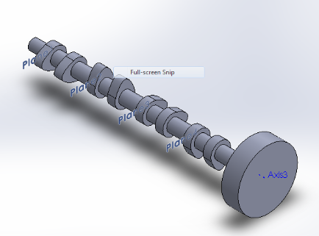
شکل 3-1: نمایش میل بادامک طراحی شده در نرم افزار Solid Works

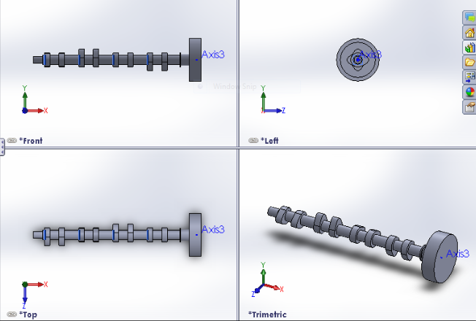
شکل 3-2: نمایش نماهای مختلف میل بادامک طراحی شده در نرم افزار Solid Works

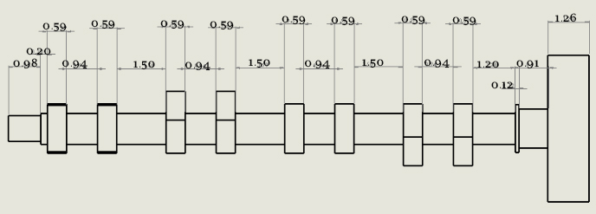
شکل 3-3: اندازههای افقی میل بادامک در نرم افزار Solid Works

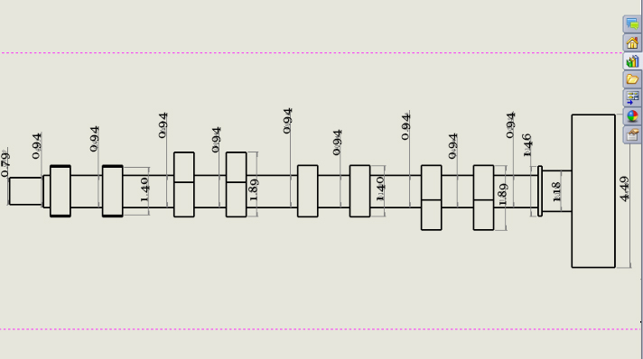
شکل 3-4: اندازههای عمودی میل بادامک در نرم افزار Solid Works

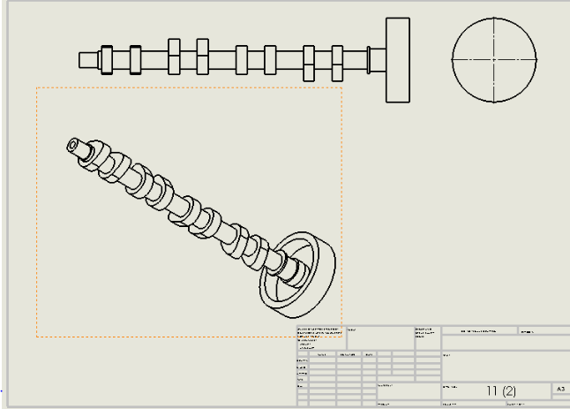
شکل 3-5: نقشه ی کامل میل بادامک در نرم افزار Solid Works

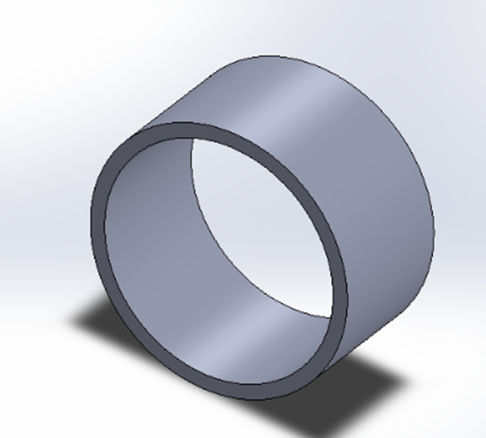
شکل 3-6: طراحی یاتاقان لغزشی در نرم افزار Solid Works

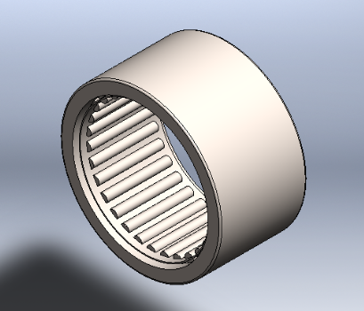
شکل 3-7: طراحی یاتاقان غلتشی در نرم افزار Solid Works

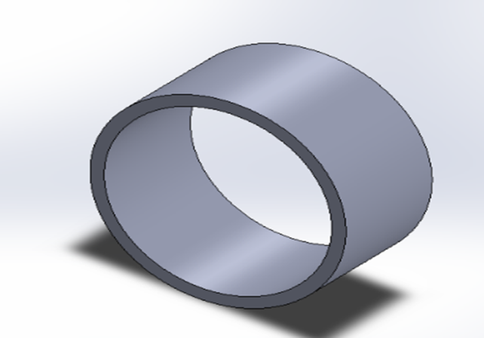

شکل 3-8: طراحی میل بادامک (بالا)، یاتاقان غلتشی (پایین سمت چپ) و یاتاقان لغزشی (پایین سمت راست)

فصل چهارم

تحلیل میل بادامک و یاتاقانها در نرم افزار Solid works

نرم افزار Solid Works علاوه بر قابلیت طراحی قطعات صنعتی، قابلیت تحلیل دینامیکی را نیز داراست، که در پروژه حاضر ما از این قابلیت نرم افزار نیز بهره بردهایم.

آماده سازی نرم افزار جهت تحلیل
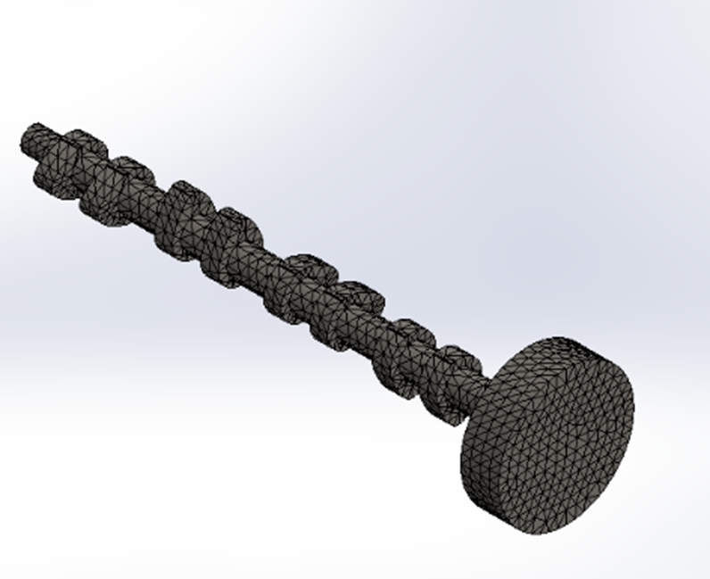
شکل 4-1: مش بندی میل بادامک در نرم افزار Solid Works
در شکل 4-1 میل بادامک بهطور منظم و دقیق مش بندی شده است، تا قطعه بهطور دقیق در تمام نقاط میل بادامک آنالیز شود.
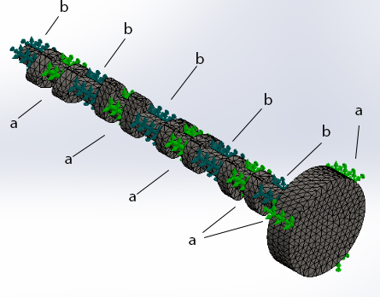
شکل 4-2: قید گذاری میل بادامک در نرم افزار Solid Works
در شکل 4-2 گذاشتن قید بر روی میل بادامک، بدین منظور که میل بادامک در هیچ راستایی حرکت نکند و فقط قادر به گشتاور حول محور خود باشد، این قیدها با رنگ سبز روشن (a) و سبز تیره (b) روی شکل مشخص شده اند.
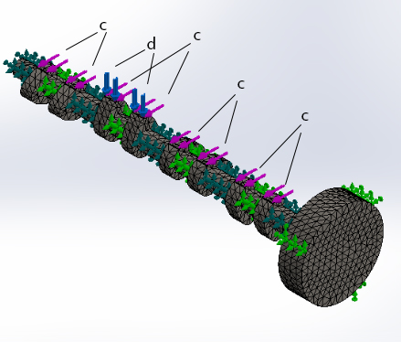
شکل 4-3: بارگذاری نیروی اصطکاک و فنر در نرم افزار Solid Works
در شکل 4-3 نیروی اصطکاک ناشی از حرکت میل سوپاپ بر روی میل بادامک به جز در نقطه اوج میل بادامک، که با رنگ صورتی (c) نشان داده شده و نیروی عکس العمل فشرده شدن فنر که سبب باز و بسته شدن سوپاپها میشود، با رنگ آبی (d) مشخص شده است.
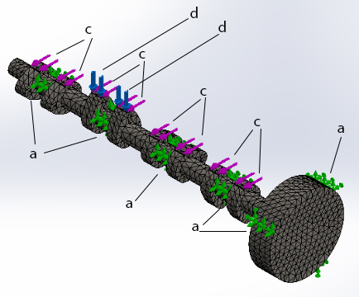
شکل 4-4: مخفی کردن بعضی قیدها در نرم افزار Solid Works
در شکل 4-4 برای راحتتر نشان دادن نیروی تکیه گاهی یاتاقانها در شکل بعد به پنهان کردن یک سری قیدها میپردازیم.
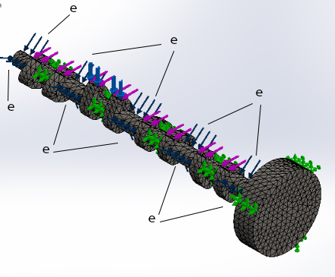
شکل 4-5: نشان دادن نیروی تکیه گاهی یاتاقانها در نرم افزار Solid Works
در شکل4-5 نیروی تکیه گاهی یاتاقان ها، که برای ثبات میل بادامک در شکل خود و گشتاور راحت قطعه حول محور خودکه با رنگ آبی تیره (e) نشان داده شده است.
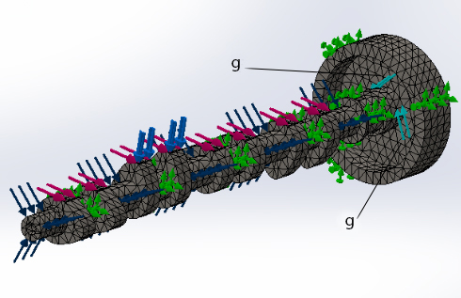
شکل 4-6: بارگذاری گشتاور پولی در نرم افزار Solid Works
در شکل 4-6 گشتاور ناشی از حرکت پولی به میل بادامک وارد میشود، که سبب گشتاور حول محور خود شده و با رنگ آبی روشن (g) نمایش داده شده است.

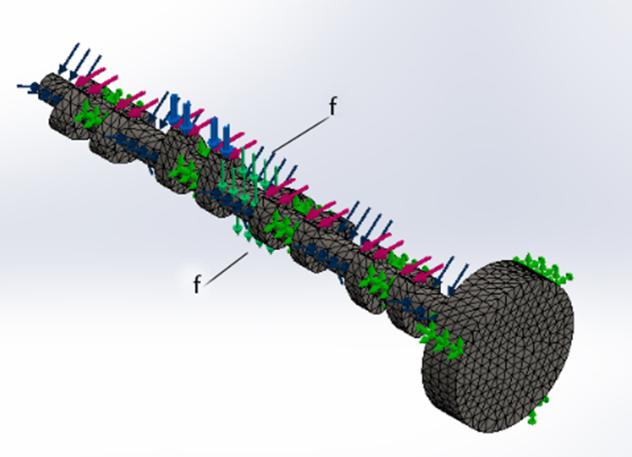
شکل 4-7: بارگذاری نیروی وزن در نرم افزار Solid Works
در شکل 4-7 بارگذاری نیروی وزن در مرکز ثقل میل بادامک با رنگ سبز (f) نشان داده شده است.
جدول 4-1: تصویر مراحل آماده سازی نرم افزار برای تحلیل میل بادامک
 | 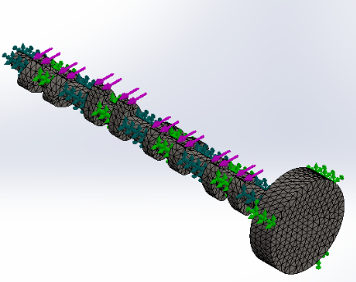 | 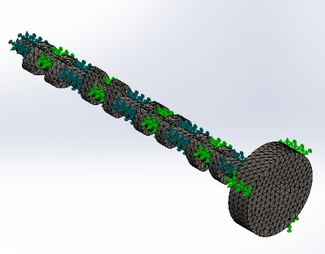 | 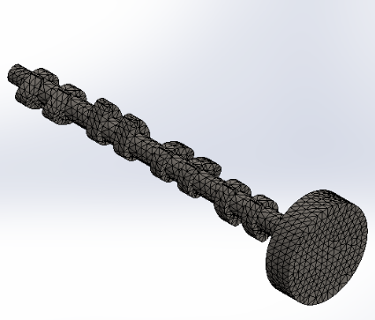
 | بارگذاری نیروی اصطکاک | قیدگذاری | مش بندی
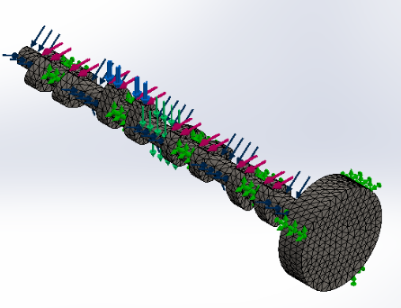 |  | 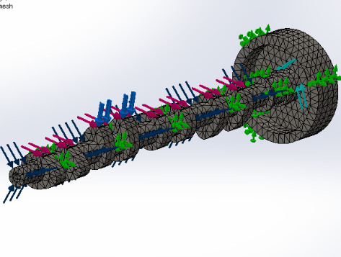 | 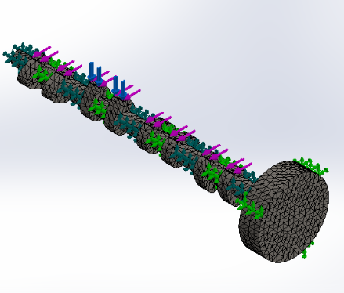
بارگذاری نیروی وزن |  | بارگذاری نیروی  تکیهگاهی یاتاقان | بارگذاری نیروی فنر

برای آنالیز قطعه ابتدا باید مش بندی دقیق و منظمی بر روی قطعه انجام شود، تا تک تک نقاط میل بادامک به دقت آنالیز شوند. سپس قید گذاریها برای عدم حرکت میل بادامک در راستاها و مجاز بودن تنها به حرکت گشتاوری حول محور خود انجام گیرد، سپس به بارگذاری نیروهای اصطکاک ناشی از بادامک و میل سوپاپ، نیروی عکس العمل فنر، نیروی تکیه گاهی یاتاقانها، نیروی وزن و گشتاور پولی پرداخته شود. پس از انجام تمام مراحل و اعمال تمام شرایط و نیروهای وارد بر میل بادامک به تحلیل میپردازیم.

نتایج تحلیل میل بادامک
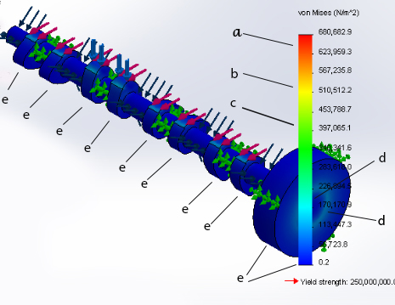
شکل 4-8: نتایج به دست آمده بر حسب معیار تنش von mises از نمای ایزومتریک در نرم افزار Solid Works
در شکل 4-8 آنالیز قطعه بر حسب معیار فون مایسز به واحد نیوتن بر متر مربع انجام شده است، که میزان تنشهای وارد شده بر هر نقطه از قطعه را با جدول رنگی کنار خود به نمایش گذاشته است. کمترین تنش با رنگ آبی تیره (e) و بیشترین تنش با رنگ قرمز (a) نشان داده شده است. ترتیب جدول رنگی مشخصهی مقدار تنشها از مینیمم تا ماکزیمم تنش بدین صورت میباشد: آبی تیره (e)، آبی روشن (d)، سبز (c)، زرد (b)، قرمز (a). بیشترین مقدار تنشی که در اکثر قطعه در این آنالیز وارد میشود، از نوع e میباشد.

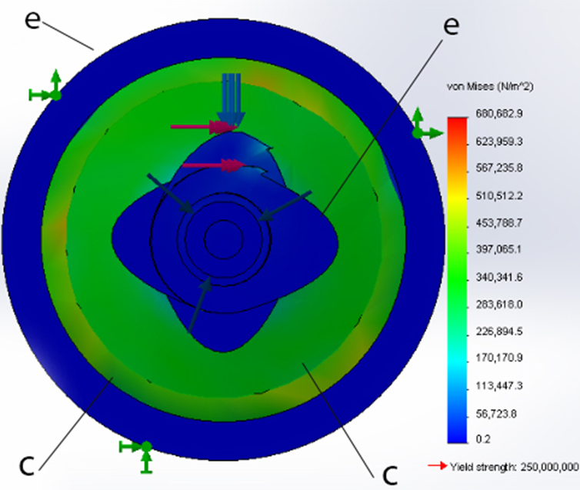
شکل 4-9: نتایج به دست آمده بر حسب معیار تنش von mises از نمای جلو در نرم افزار Solid Works
شکل4-9 تنشهای وارد شده در نقاط دیگر میل بادامک را از نمای جلو نشان میدهد. در اینجا تنش قسمت ابتدایی میل بادامک، که با رنگ سبز (c) نشان داده شده، در مقایسه با قسمتهای دیگر میل بادامک تنش بیشتری را تحمل میکند و تنش بادامکها که در اکثر قسمتها به یک میزان و با رنگ آبی (e) نشان داده شده است.
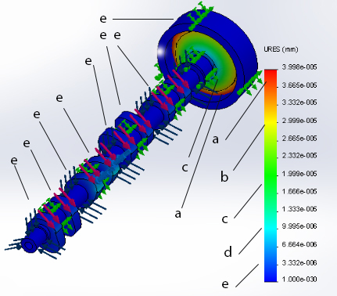
شکل 4-10: نتایج به دست آمده برحسب میزان جابهجایی در میل بادامک در نرم افزار Solid Works
در شکل4-10 آنالیز قطعه بر حسب میزان جابجایی به واحد mm انجام شده است، که میزان جابجایی وارد شده بر هر نقطه از قطعه را با جدول رنگی کنار خود به نمایش گذاشته است. کمترین میزان جابجایی با رنگ آبی تیره (e) و بیشترین میزان جابجایی با رنگ قرمز (a) نشان داده شده است. ترتیب جدول رنگی مشخصهی مقدار جابجایی قطعه از مینیمم تا ماکزیمم جابجایی بدین صورت میباشد: آبی تیره (e)، آبی روشن (d)، سبز (c)، زرد (b)، قرمز (a). بیشترین مقدار جابجایی که در اکثر قطعه در این آنالیز وارد میشود، از نوع e میباشد. ماکزیمم جابجایی در ابتدای قطعه وارد میشود.

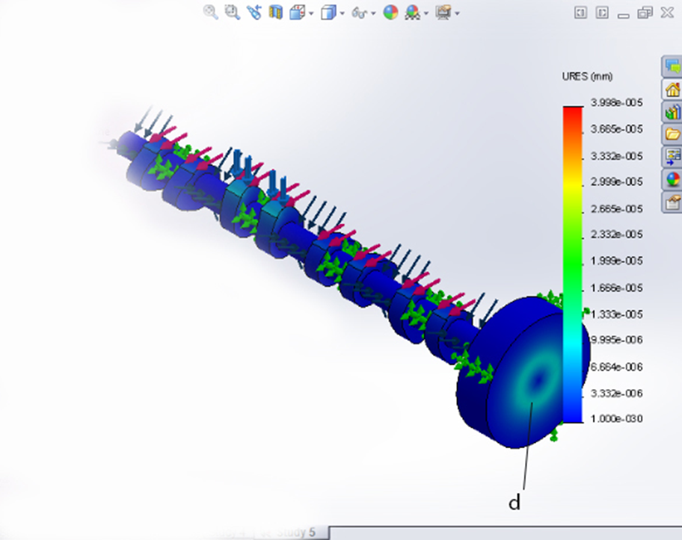
شکل 4-11: نتایج به دست آمده برحسب میزان جابجایی در میل بادامک از نمای ایزومتریک در نرم افزار Solid Works
در شکل4-11 میزان جابجایی ابتدای میل بادامک مشخص شده است.

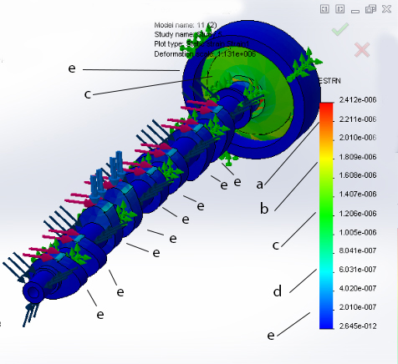
شکل 4-12: نتایج به دست آمده بر حسب کرنش در نرم افزار Solid Works
در شکل 4-12 آنالیز قطعه بر حسب میزان کرنش انجام شده است، که میزان کرنش وارد شده بر هر نقطه از قطعه را با جدول رنگی کنار خود به نمایش گذاشته است. کمترین میزان کرنش با رنگ آبی تیره (e) و بیشترین میزان کرنش با رنگ قرمز (a) نشان داده شده است. ترتیب جدول رنگی مشخصهی مقدار جابجایی قطعه از مینیمم تا ماکزیمم کرنش بدین صورت میباشد: آبی تیره (e)، آبی روشن (d)، سبز (c)، زرد (b)، قرمز (a). بیشترین مقدار کرنش، که در اکثر قطعه در این آنالیز وارد می شود، از نوع e میباشد.

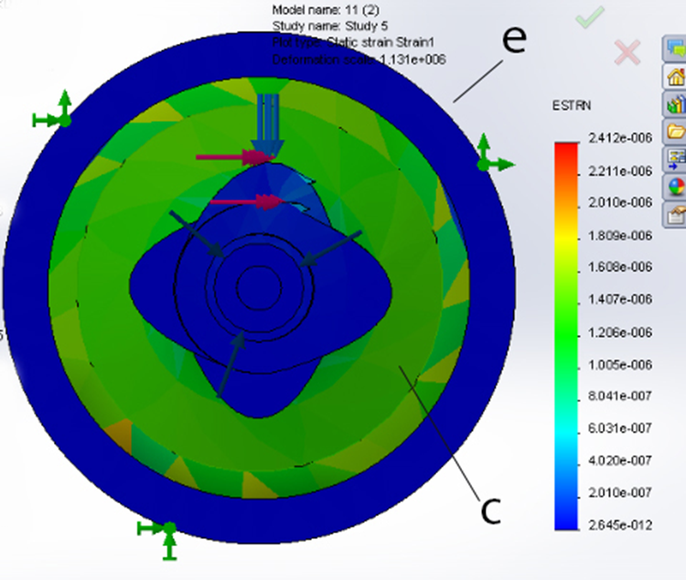
شکل 4-13: نتایج به دست آمده بر حسب کرنش از نمای جلو در نرم افزار Solid Works

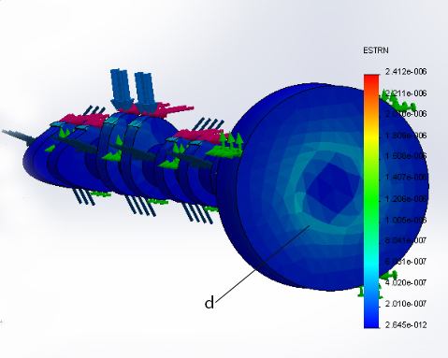
شکل 4-14: نتایج به دست آمده بر حسب کرنش از نمای ایزومتریک در نرم افزار Solid Works
جدول 4-2: جدول مقایسه نتایج تحلیل میل بادامک بر اساس کرنش، جابجایی و تنش فون مایسز
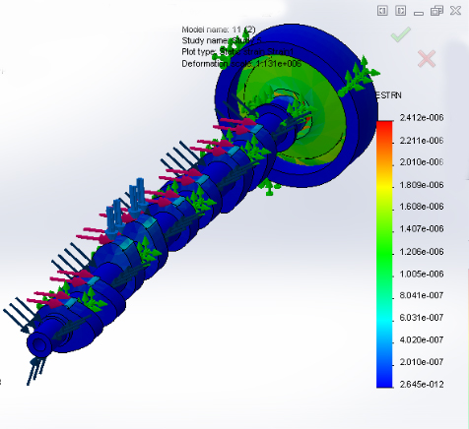 | 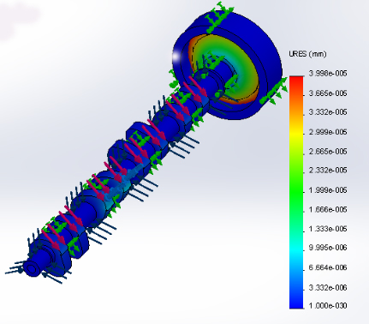 | 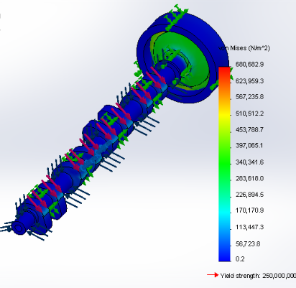
نتایج تحلیل میل بادامک بر اساس کرنش | نتایج تحلیل میل بادامک بر اساس میزان جابجایی | نتایج تحلیل میل بادامک بر اساس von mises
براساس نتایج به دست آمده از میل بادامک نتیجه میگیریم، کمترین تنش، کرنش و جابجایی در شفت میل بادامک رخ میدهد و بعد از آن محل برخورد سوپاپها با بادامکهای میل بادامک دارای تنش بالاتری میباشند و بیشترین تنش در قسمت اتصال به شفت میل بادامک اتفاق میافتد.

نمودارهای نتایج تحلیل میل بادامک

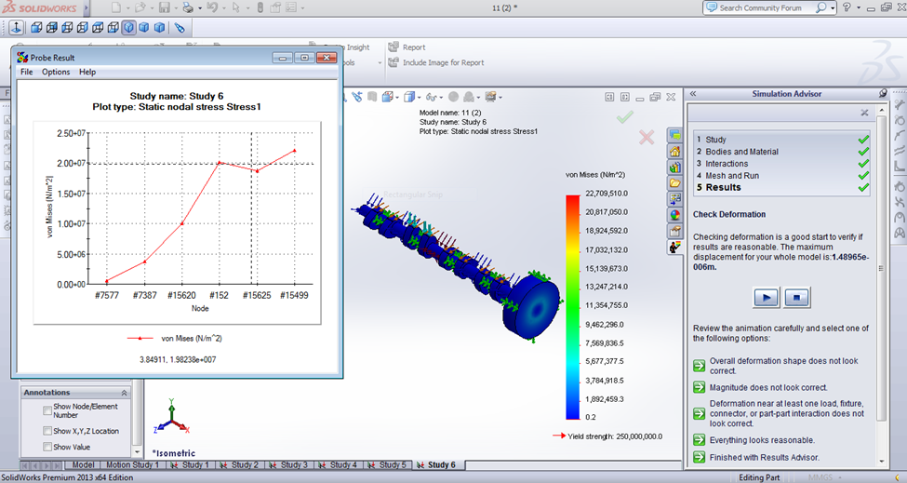
شکل 4-15: نمودار به دست آمده بر حسب معیار تنش von mises در نرم افزار Solid Works

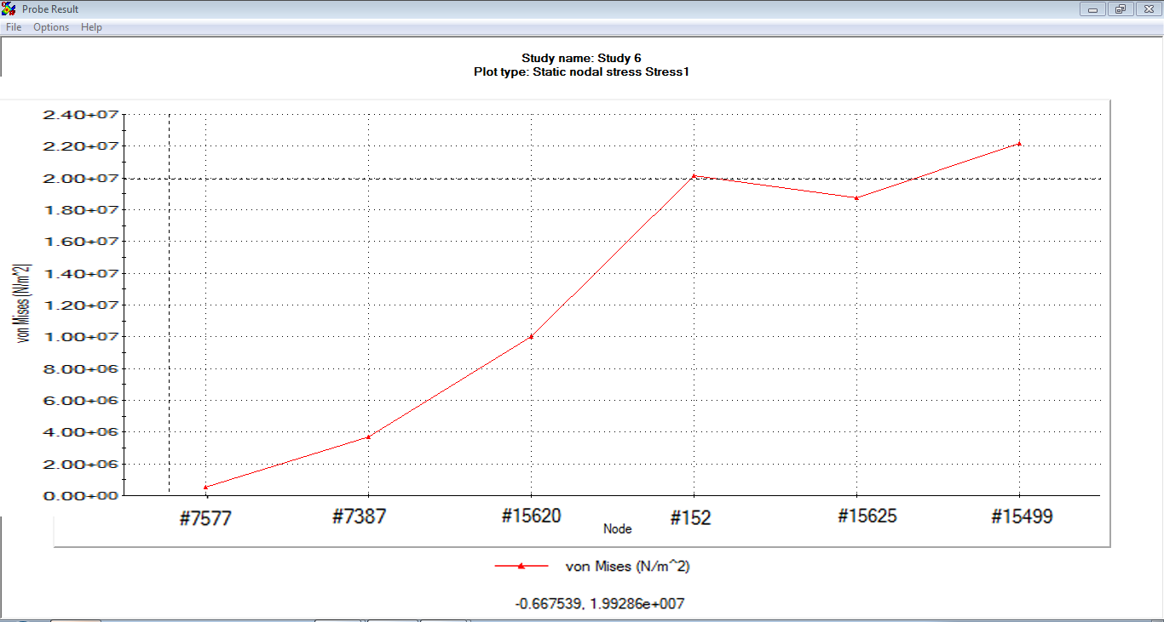
شکل 4-16: نمودار به دست آمده بر حسب معیار تنش von mises در نرم افزار Solid Works
در شکل 4-16 نمودار تنش بر حسب فون مایسز از کمترین تنش تا بیشترین تنش موجود رسم شده است، که بر اساس نتایج تحلیل بیشترین تنش در جایی است، که گشتاور پولی وارد میشود و کمترین تنش به شفت میل بادامک اعمال میشود.

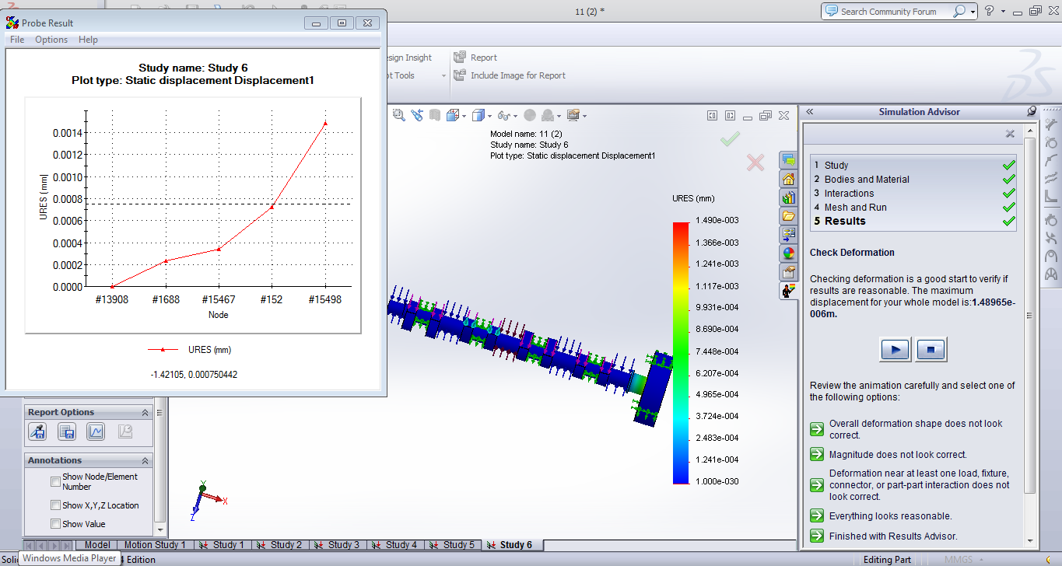
شکل 4-17: نمودار به دست آمده برحسب میزان جابهجایی در میل بادامک در نرم افزار Solid Works

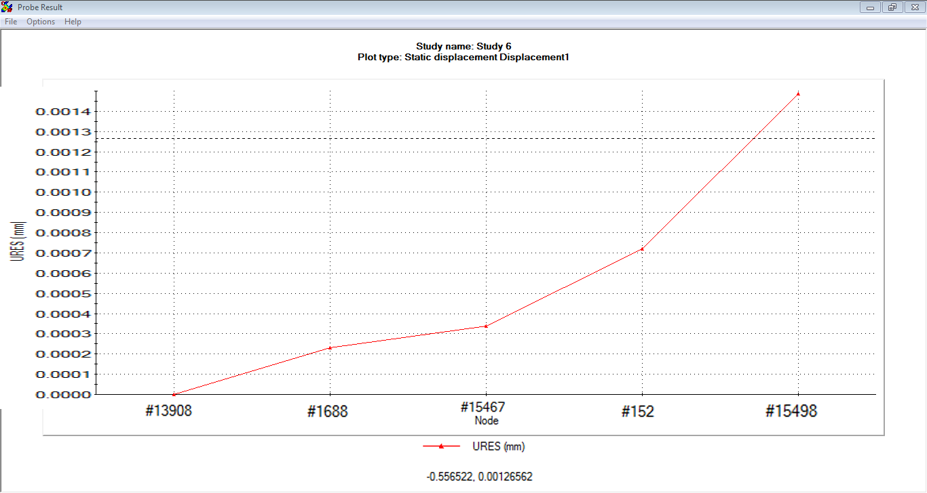
شکل 4-18: نمودار به دست آمده برحسب میزان جابجایی در میل بادامک در نرم افزار Solid Works
در شکل4 -18 نمودار جابجایی بر حسب میلی متر از کمترین مقدار جابجایی در قطعه تا بیشترین مقدار جابجایی رسم شده است، که بر اساس نتایج تحلیل بیشترین جابجایی در جایی است، که گشتاور پولی وارد میشود و کمترین تنش به شفت میل بادامک اعمال میشود. مقدار جابجاییها بسیار کوچک و ناچیز میباشند و تفاوت ماکزیمم و مینیمم جابجاییها بسیار کم میباشد.

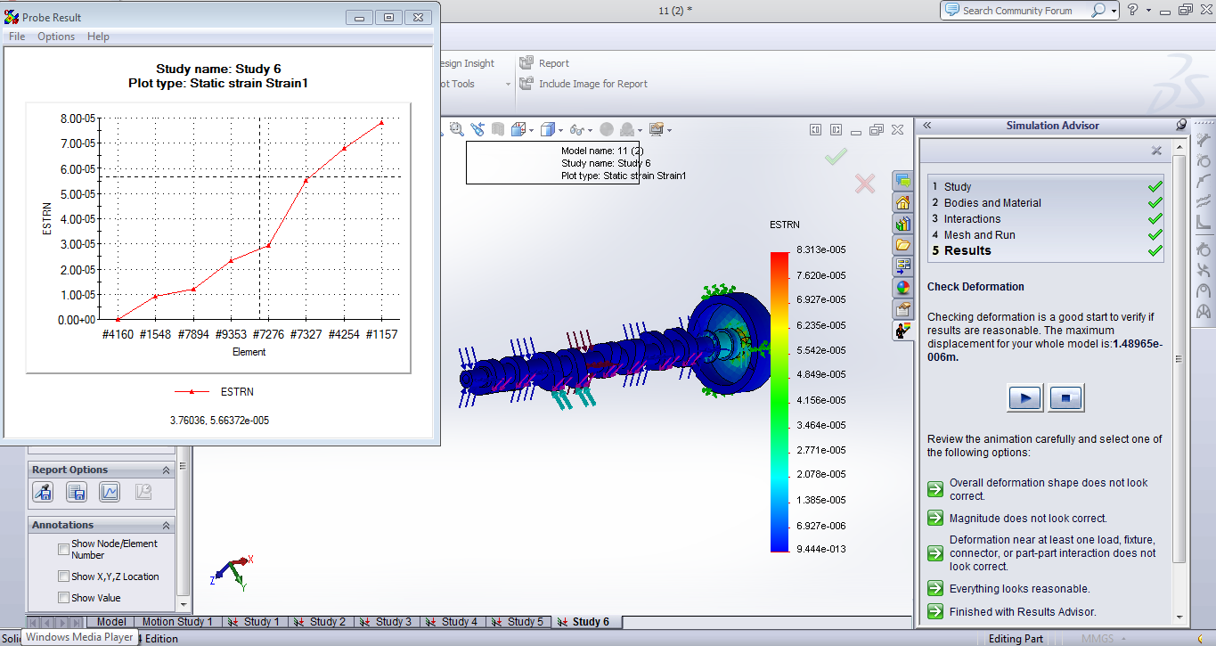
شکل 4-19: نمودار به دست آمده بر حسب کرنش در نرم افزار Solid Works

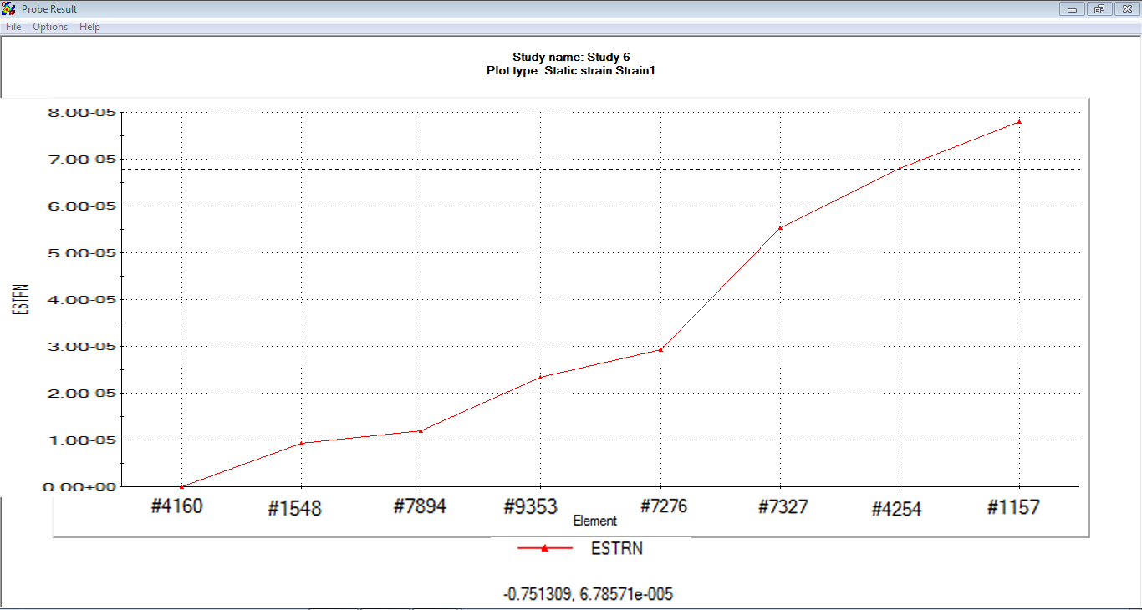
شکل 4-20: نمودار به دست آمده بر حسب کرنش در نرم افزار Solid Works
در شکل 4-20 نمودار کرنش از کمترین مقدار در قطعه تا بیشترین مقدار رسم شده است، که بر اساس نتایج تحلیل بیشترین کرنش در جایی است، که گشتاور پولی وارد میشود و کمترین تنش به شفت میل بادامک اعمال میشود.

تحلیل یاتاقان لغزشی
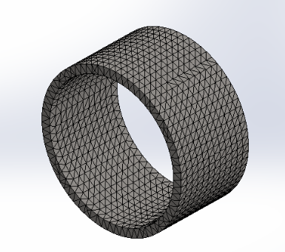
شکل 4-21: مش بندی یاتاقان لغزشی در نرم افزار Solid Works
در شکل 4-21 مش بندی دقیق و منظمی بر روی یاتاقان لغزشی انجام شده است، تا تحلیل دقیق بر تمام نقاط یاتاقان داشته باشیم.

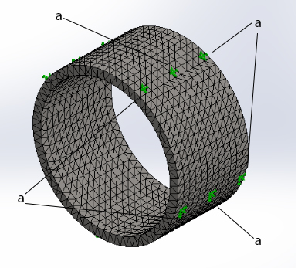
شکل 4-22: قیدگذاری یاتاقان لغزشی در نرم افزار Solid Works
در شکل 4-22 بر روی یاتاقان قید قرار میدهیم، تا در هیچ راستایی حرکت نکند و تنها بتواند حول محور خود بچرخد، که با رنگ سبز روشن (a) در شکل نمایش داده شده است.

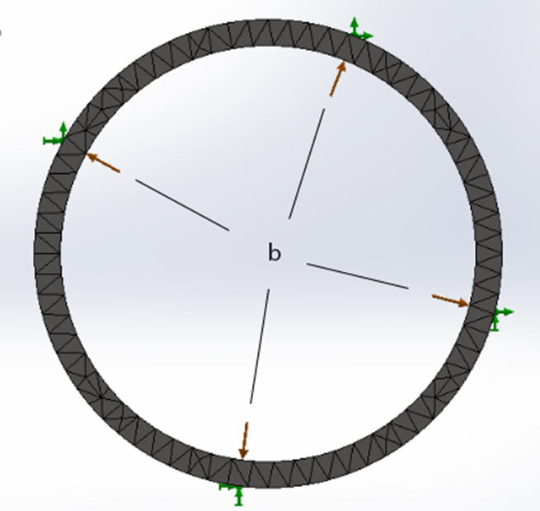
شکل 4-23: بارگذاری نیروی عکس العمل تکیه گاه در نرم افزار Solid Works
در شکل 4-23 نیروی عکس العمل تکیه گاه که از طرف یاتاقان بر میل بادامک وارد میشود، با رنگ قهوه ای (b) در شکل مشخص شده است.

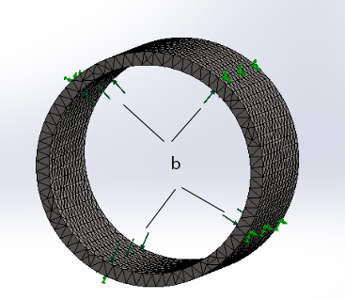
شکل 4-24: قیدگذاری و بارگذاری یاتاقان لغزشی از نمای ایزومتریک در نرم افزار Solid Works
جدول 4-3: تصاویر آماده سازی نرم افزار برای تحلیل یاتاقان لغزشی
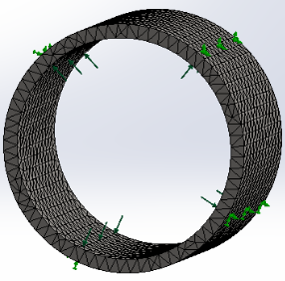 | 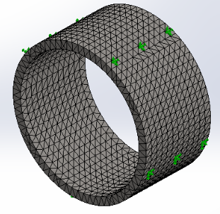 | 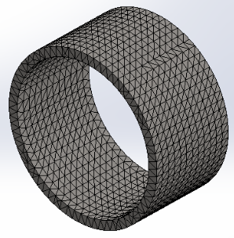
بارگذاری نیروی عکس العمل یاتاقان | قید گذاری | مش بندی

تا اینجا تمام شرایط مرزی و بارگذاریها را اعمال کردیم، تا یاتاقان ما مورد تحلیل قرار گیرد.

نتایج تحلیل یاتاقان لغزشی

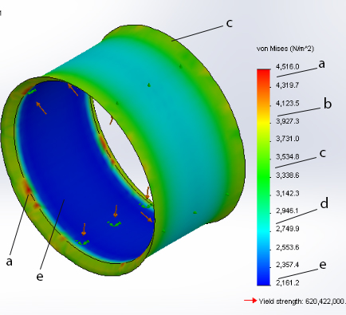
شکل 4-25: نتایج به دست آمده برحسب تنش von mises در یاتاقان لغزشی در نرم افزار Solid Works
در شکل 4-25 آنالیز یاتاقان بر حسب معیار فون مایسز به واحد نیوتن بر متر مربع انجام شده است، که میزان تنشهای وارد شده بر هر نقطه از قطعه را با جدول رنگی کنار خود به نمایش گذاشته است. کمترین تنش با رنگ آبی تیره (e) و بیشترین تنش با رنگ قرمز (a) نشان داده شده است. ترتیب جدول رنگی مشخصه‌ی مقدار تنشها از مینیمم تا ماکزیمم تنش بدین صورت میباشد: آبی تیره (e)، آبی روشن (d)، سبز (c)، زرد (b)، قرمز (a). بیشترین تنش به مقدارکوچک در قسمت داخلی لبه یاتاقان وارد شده است.

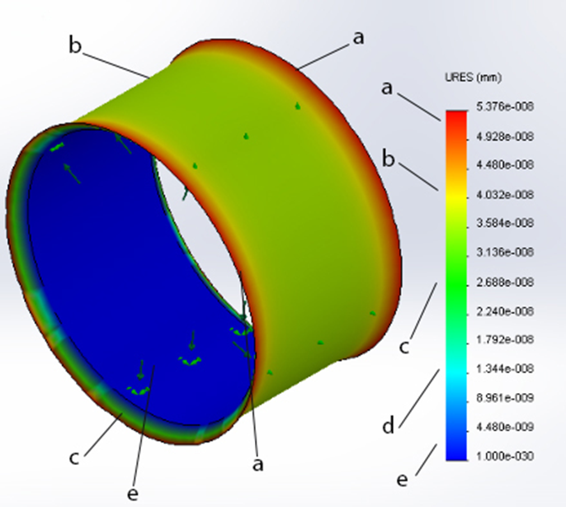
شکل 4-26: نتایج به دست آمده بر حسب جابجایی در یاتاقان لغزشی در نرم افزار Solid Works
در شکل 4-26 آنالیز یاتاقان بر حسب جابجایی به میلی متر انجام شده است، که میزان جابجاییهای وارد شده بر هر نقطه از قطعه را با جدول رنگی کنار خود به نمایش گذاشته است. کمترین مقدار جابجایی با رنگ آبی تیره (e) و بیشترین تنش با رنگ قرمز (a) نشان داده شده است. ترتیب جدول رنگی مشخصهی مقدار تنشها از مینیمم تا ماکزیمم تنش بدین صورت میباشد: آبی تیره (e)، آبی روشن (d)، سبز (c)، زرد (b)، قرمز (a). بیشترین مقدار جابجایی در قسمت بیرونی لبه یاتاقان وارد شده است.

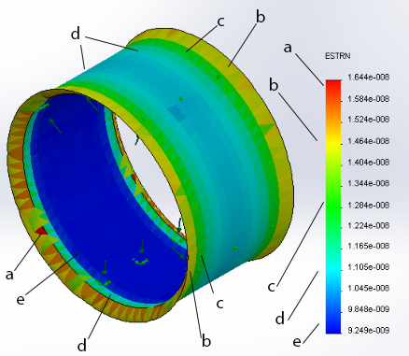
شکل 4-27: نتایج به دست آمده بر حسب کرنش در یاتاقان لغزشی در نرم افزار Solid Works
در شکل 4-27 آنالیز یاتاقان بر حسب کرنش انجام شده است، که میزان کرنش وارد شده بر هر نقطه از یاتاقان را با جدول رنگی کنار خود به نمایش گذاشته است. کمترین کرنش با رنگ آبی تیره (e) و بیشترین کرنش با رنگ قرمز (a) نشان داده شده است. ترتیب جدول رنگی مشخصه ی مقدار تنش ها از مینیمم تا ماکزیمم تنش بدین صورت میباشد: آبی تیره (e)، آبی روشن (d)، سبز (c)، زرد (b)، قرمز (a).
جدول 4-4: جدول مقایسه نتایج تحلیل یاتاقان لغزشی بر اساس کرنش، جابجایی و تنش فون مایسز
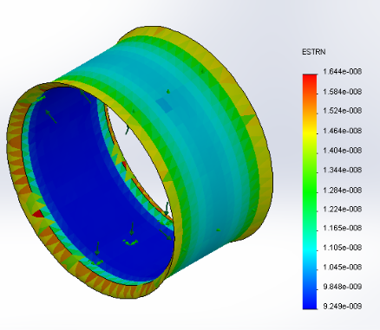 | 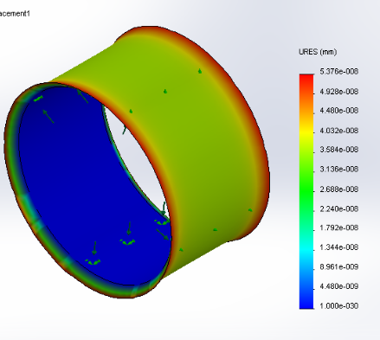 | 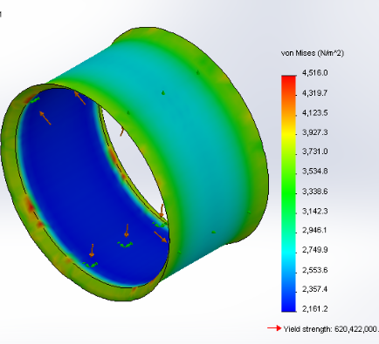
نتایج تحلیل یاتاقان لغزشی بر حسب کرنش | نتایج تحلیل یاتاقان لغزشی بر حسب میزان جابجایی | نتایج تحلیل یاتاقان لغزشی بر حسب فون مایسز

براساس نتایج به دست آمده از تحلیل یاتاقان لغزشی، کمترین تنش و کرنش و مقدار جابجایی در قسمت داخلی یاتاقان رخ میدهد و بیشترین مقدار آن به ترتیب در قسمت بیرونی یاتاقان و لبههای داخلی و خارجی یاتاقان اتفاق میافتد.

نمودارهای نتایج تحلیل یاتاقان لغزشی
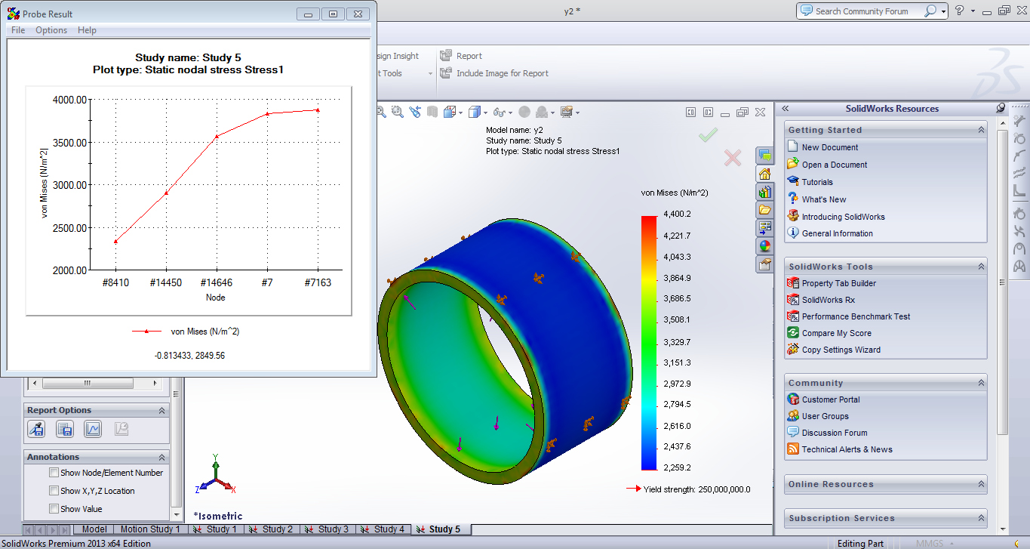
شکل 4-28: نمودار به دست آمده برحسب تنش von mises در نرم افزار Solid Works

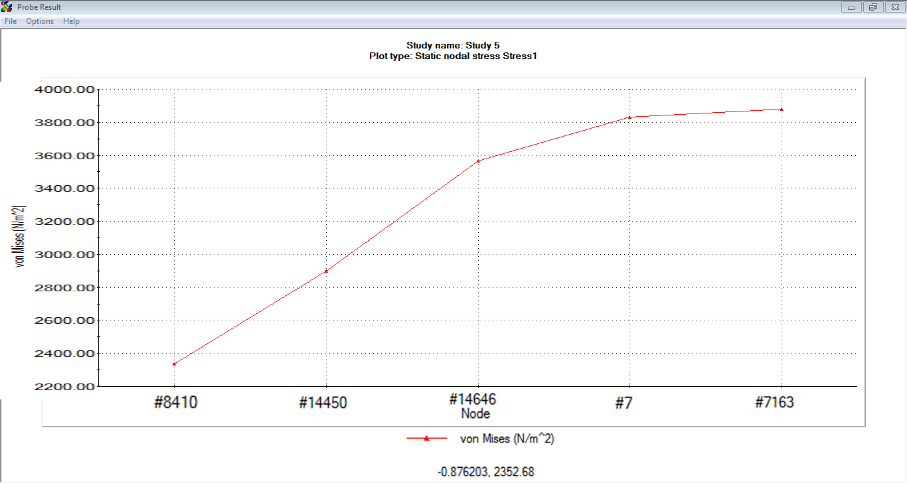
شکل 4-29: نمودار به دست آمده برحسب تنش von mises در نرم افزار Solid Works
در شکل 4-29 نمودار تنش بر حسب فون مایسز از کمترین تنش تا بیشترین تنش موجود رسم شده است، که بر اساس نتایج تحلیل، بیشترین تنش در قسمت لبهها‌ی داخلی یاتاقان و کمترین تنش در قسمت بیرونی یاتاقان که تماسی با میل بادامک ندارد.
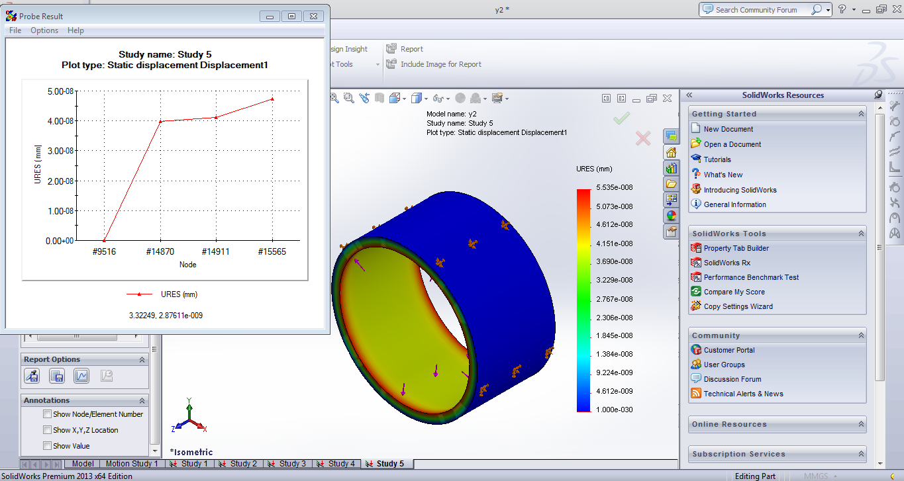
شکل 4-30: نمودار به دست آمده بر حسب جابجایی در یاتاقان در نرم افزار Solid Works

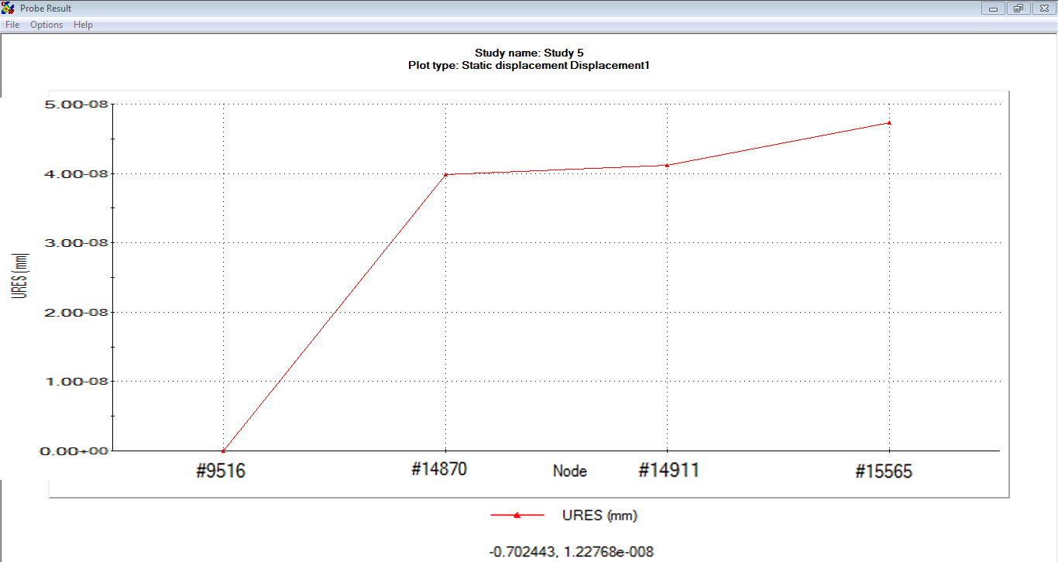
شکل 4-31: نمودار به دست آمده بر حسب جابجایی در یاتاقان در نرم افزار Solid Works
در شکل 4-31 نمودار جابجایی بر حسب میلی متر از کمترین مقدار جابجایی در یاتاقان تا بیشترین مقدار جابجایی رسم شده است، که بر اساس نتایج تحلیل بیشترین جابجایی در قسمت داخلی لبهی یاتاقان و کمترین میزان جابجایی در قسمت بیرونی یاتاقان، که با میل بادامک تماسی ندارد.

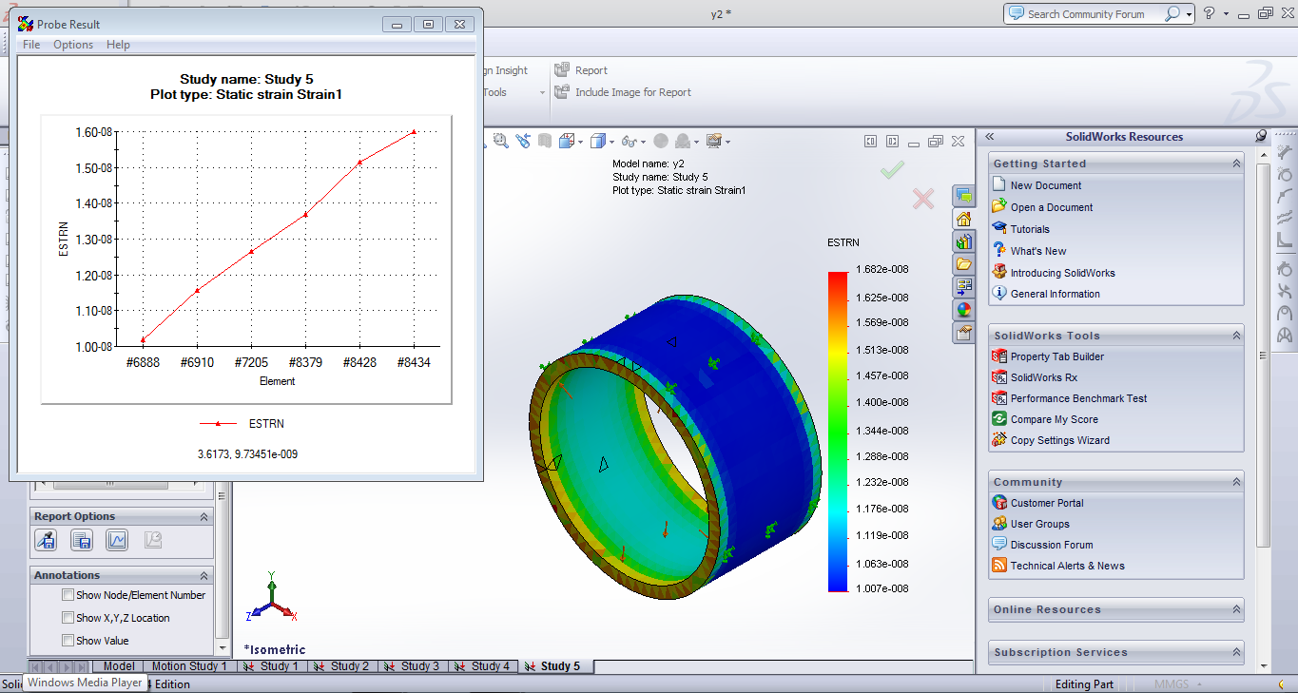
شکل 4-33: نمودار به دست آمده بر حسب کرنش در نرم افزار Solid Works

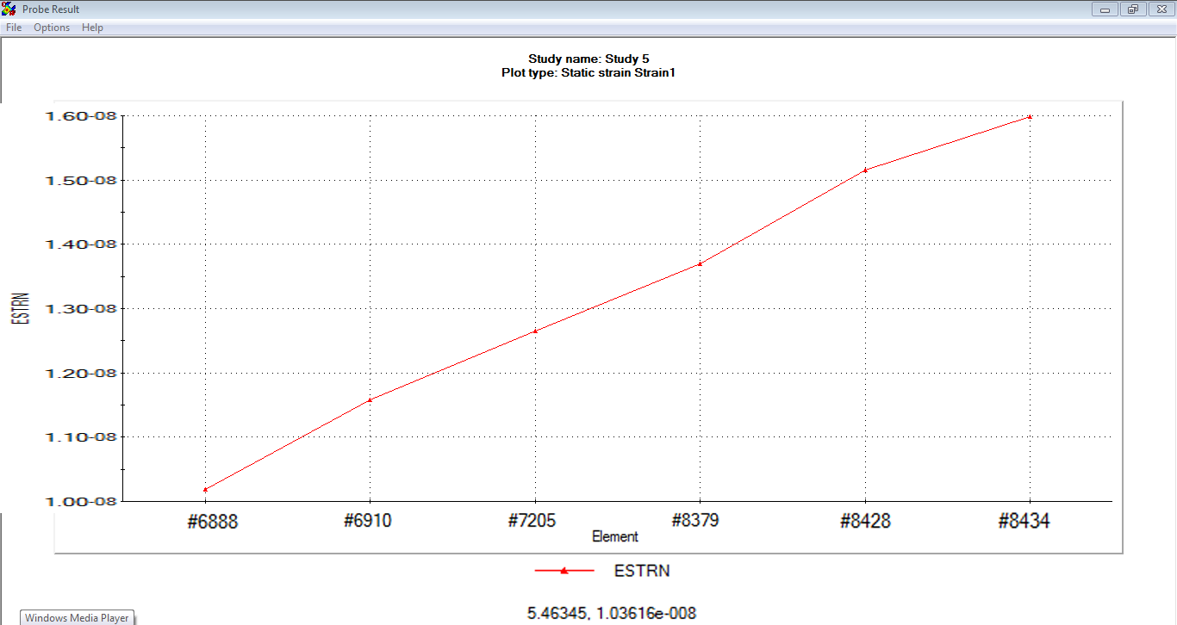
شکل 4-33: نمودار به دست آمده بر حسب کرنش در نرم افزار Solid Works
در شکل 4-33 نمودار کرنش از کمترین مقدار در یاتاقان تا بیشترین مقدار رسم شده است، که بر اساس نتایج تحلیل بیشترین کرنش در لبهی داخلی یاتاقان و کمترین تنش در قسمت بیرونی یاتاقان، که تماسی با میل بادامک ندارد.

تحلیل یاتاقان غلتشی
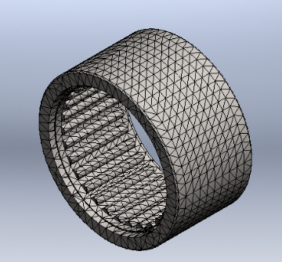
شکل 4-34: مش بندی یاتاقان غلتشی در نرم افزار Solid Works
در شکل 4-34 مش بندی دقیق و منظمی بر روی یاتاقان غلتشی انجام شده است تا تحلیل دقیقی بر تمام نقاط یاتاقان داشته باشیم.

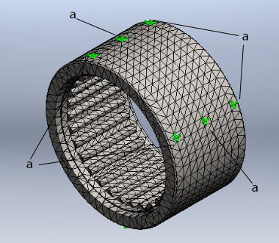
شکل 4-35: قیدگذاری یاتاقان غلتشی در نرم افزار Solid Works
در شکل 4-35 در قسمت بیرونی یاتاقان قید گذاشتهایم، برای اینکه در هیچ راستایی حرکت نکند و یاتاقان فقط حول محور خود بچرخد، که با رنگ سبز روشن (a) در شکل نمایش داده شده است.
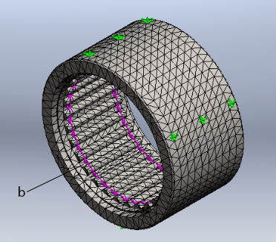
شکل 4-36: بارگذاری نیروی عکس العمل تکیه گاه در نرم افزار Solid Works
در شکل 4-36 نیروی عکس العمل تکیه گاه، که از طرف یاتاقان بر میل بادامک وارد میشود، با رنگ بنفش (b) در شکل مشخص شده است. این نیرو بر غلتکهای یاتاقان، که با میل بادامک در تماسند وارد میشود.

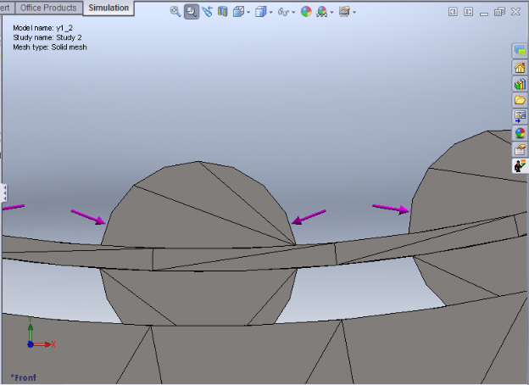
شکل 4-37: اعمال نیروی عکس العمل تکیه گاهها وارد از طرف میل بادامک به یاتاقان غلتشی در نرم افزار Solid Works

جدول 4-5: تصاویر آماده سازی نرم افزار برای تحلیل یاتاقان غلتشی
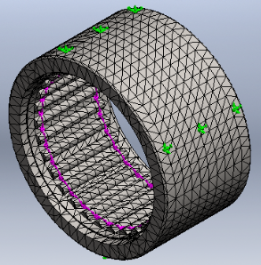 | 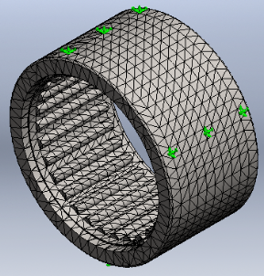 | 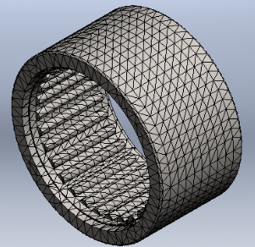
بارگذاری نیروی عکس العمل یاتاقان | قیدگذاری | مش بندی
تا اینجا تمام شرایط مرزی و بارگذاری ها را اعمال کردیم، تا یاتاقان ما مورد تحلیل قرار گیرد.

نتایج تحلیل یاتاقان غلتشی
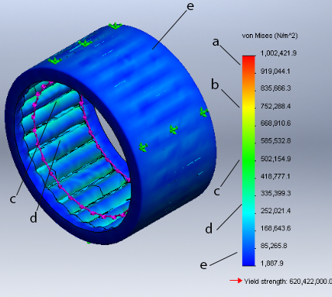
شکل 4-38: نتایج به دست آمده بر حسب تنش von mises در نرم افزار Solid Works
در شکل 4-38 آنالیز یاتاقان بر حسب معیار فون مایسز به واحد نیوتن بر متر مربع انجام شده است، که میزان تنشهای وارد شده بر هر نقطه از قطعه را با جدول رنگی کنار خود به نمایش گذاشته است. کمترین تنش با رنگ آبی تیره (e) و بیشترین تنش با رنگ قرمز (a) نشان داده شده است. ترتیب جدول رنگی مشخصهی مقدار تنشها از مینیمم تا ماکزیمم تنش بدین صورت میباشد: آبی تیره (e)، آبی روشن (d)، سبز (c)، زرد (b)، قرمز (a).اکثر نقاط یاتاقان دارای کمترین تنش میباشند.

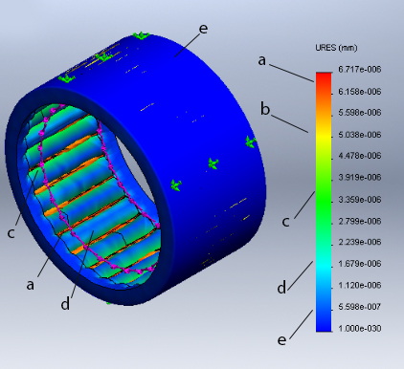
شکل 4-39: نتایج به دست آمده بر حسب جا به جایی در یاتاقان غلتشی در نرم افزار Solid Works
در شکل 4-39 آنالیز یاتاقان بر حسب جابجایی به میلی متر انجام شده است، که میزان جابجاییهای وارد شده بر هر نقطه از قطعه را با جدول رنگی کنار خود به نمایش گذاشته است. کمترین مقدار جابجایی با رنگ آبی تیره (e) و بیشترین تنش با رنگ قرمز (a) نشان داده شده است. ترتیب جدول رنگی مشخصه‌ی مقدار تنشها از مینیمم تا ماکزیمم تنش بدین صورت میباشد: آبی تیره (e)، آبی روشن (d)، سبز (c)، زرد (b)، قرمز (a). بیشترین مقذار جابجایی بر روی لبههای غلتکها وارد میشود و مابقی یاتاقان تقریبا دارای کمترین مقدار جابجایی میباشند.

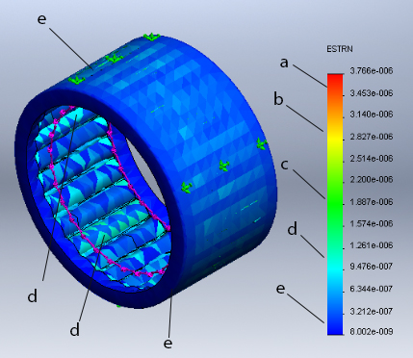
شکل 4-40: نتایج به دست آمده بر حسب کرنش در یاتاقان غلتشی در نرم افزار Solid Works
در شکل 4-40 آنالیز یاتاقان بر حسب کرنش انجام شده است، که میزان کرنش وارد شده بر هر نقطه از یاتاقان را با جدول رنگی کنار خود به نمایش گذاشته است. کمترین کرنش با رنگ آبی تیره (e) و بیشترین کرنش با رنگ قرمز (a) نشان داده شده است. ترتیب جدول رنگی مشخصه‌ی مقدار تنشها از مینیمم تا ماکزیمم تنش بدین صورت میباشد: آبی تیره (e)، آبی روشن (d)، سبز (c)، زرد (b)، قرمز (a). در اکثر نقاط یاتاقان کمترین میزان کرنش وارد میشود و بر روی غلتکهای یاتاقان مقدار کرنش بیشتری وارد میشود.

جدول 4-6: جدول مقایسه نتایج تحلیل یاتاقان غلتشی بر اساس کرنش، جابجایی و تنش فون مایسز
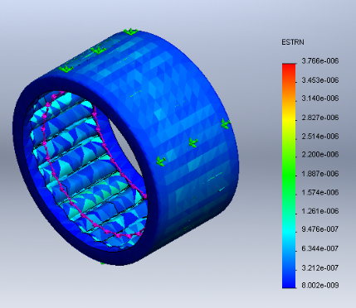 | 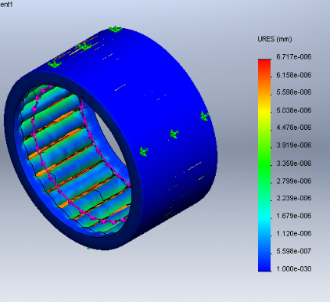 | 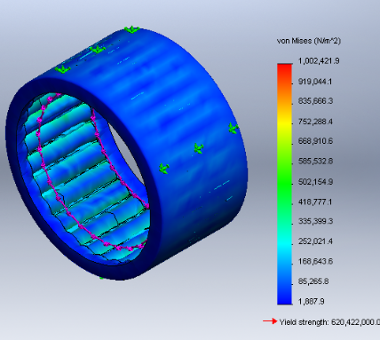
نتایج تحلیل یاتاقان غلتشی بر حسب کرنش | نتایج تحلیل یاتاقان غلتشی بر حسب میزان جابجایی | نتایج تحلیل یاتاقان غلتشی بر حسب فون مایسز

براساس نتایج به دست آمده از تحلیل یاتاقان غلتشی، کمترین تنش، کرنش و مقدار جابجایی در قسمت خارجی یاتاقان رخ میدهد و بیشترین مقدار آن به ترتیب در قسمت داخلی یاتاقان و غلتکهای یاتاقان اتفاق میافتد.

نمودارهای نتایج تحلیل یاتاقان غلتشی

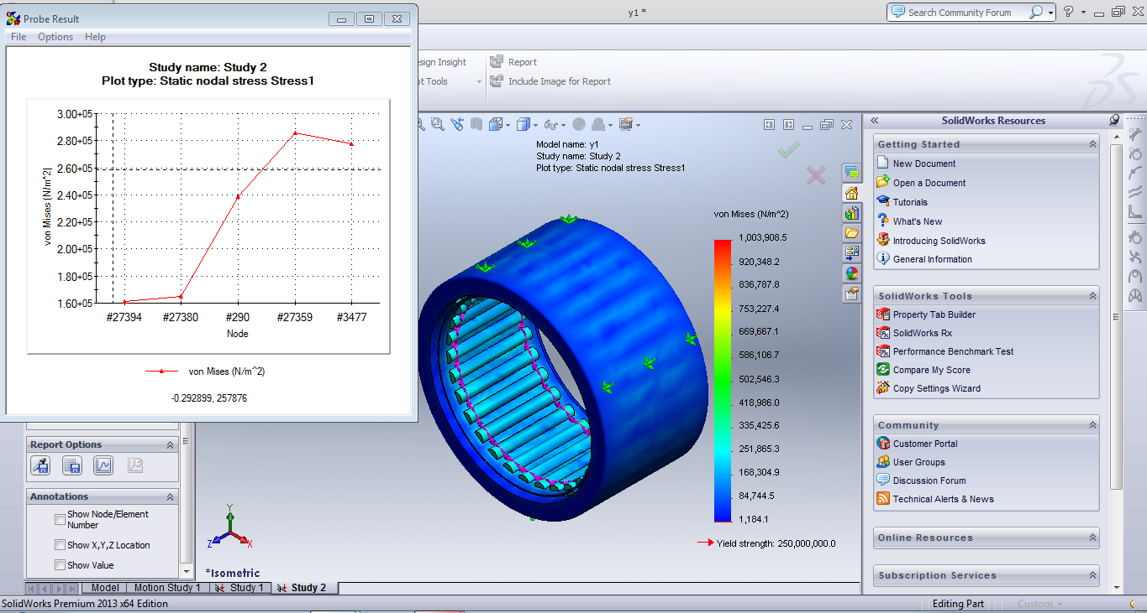
شکل 4-41: نمودارهای نتایج به دست آمده بر حسب تنش von mises در نرم افزار Solid Works

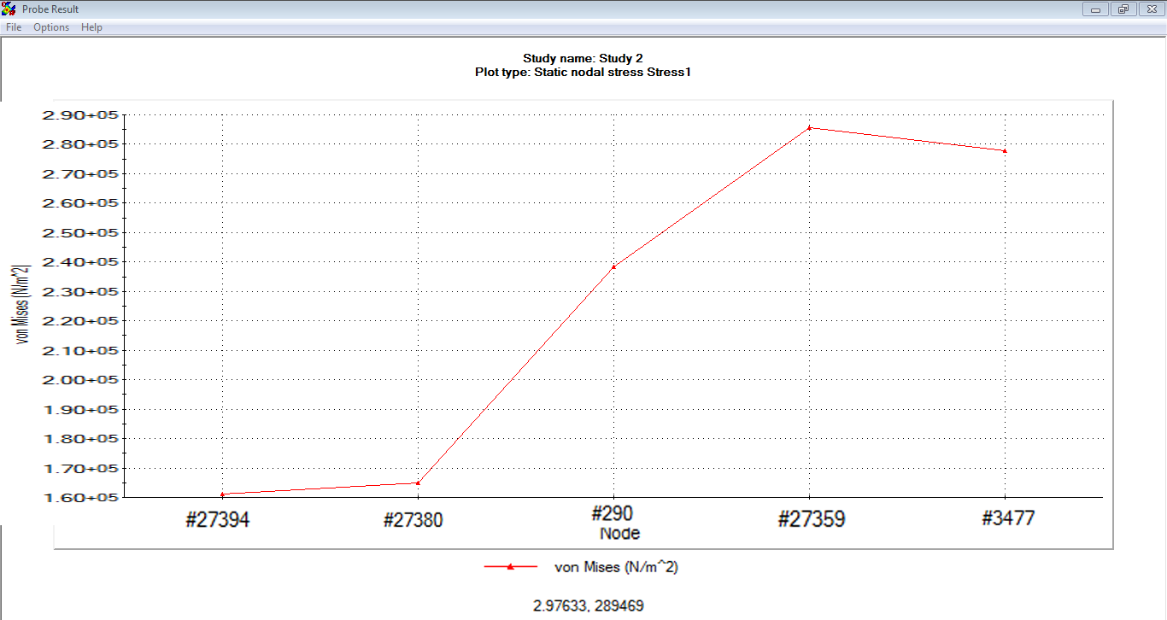
شکل 4-42: نمودارهای نتایج به دست آمده بر حسب تنش von mises در نرم افزار Solid Works
در شکل 4-42 نمودار تنش بر حسب فون مایسز از کمترین تنش تا بیشترین تنش موجود رسم شده است.
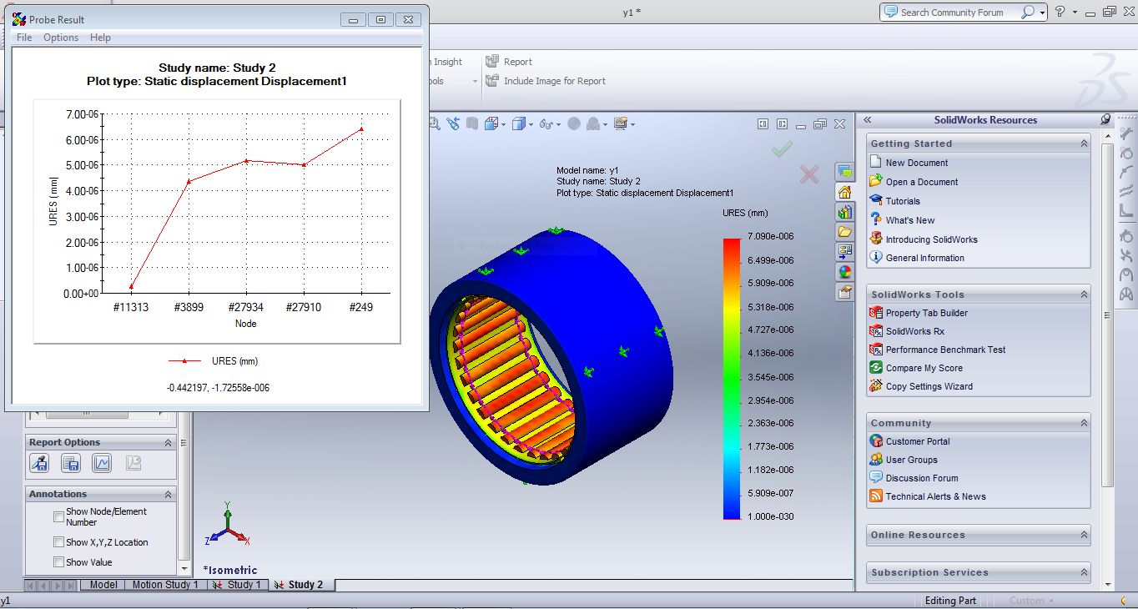
شکل 4-43: نتایج به دست آمده بر حسب جابجایی در یاتاقان در نرم افزار Solid Works

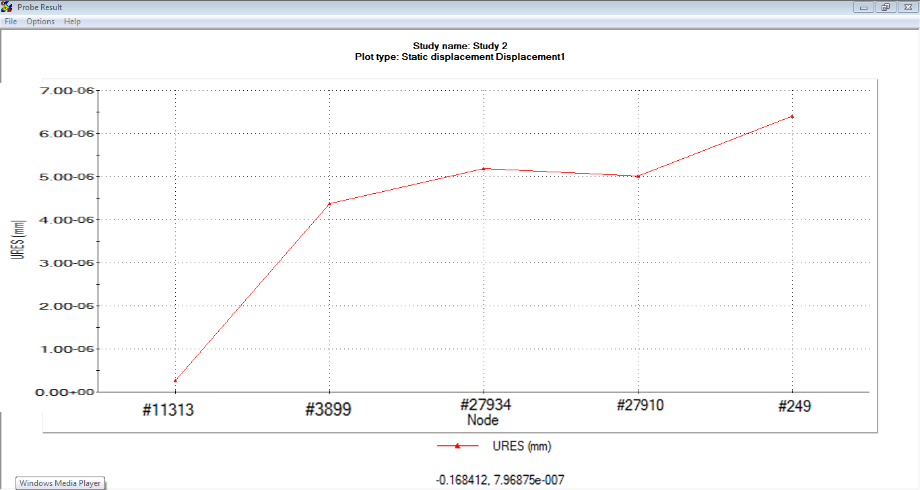
شکل 4-44: نتایج به دست آمده بر حسب جابجایی در یاتاقان در نرم افزار Solid Works
در شکل 4-44 نمودار جابجایی بر حسب میلی متر از کمترین مقدار جابجایی در یاتاقان تا بیشترین مقدار جابجایی رسم شده است، که بیشترین مقدار جابجایی بر روی غلتکهای یاتاقان وارد میشود.
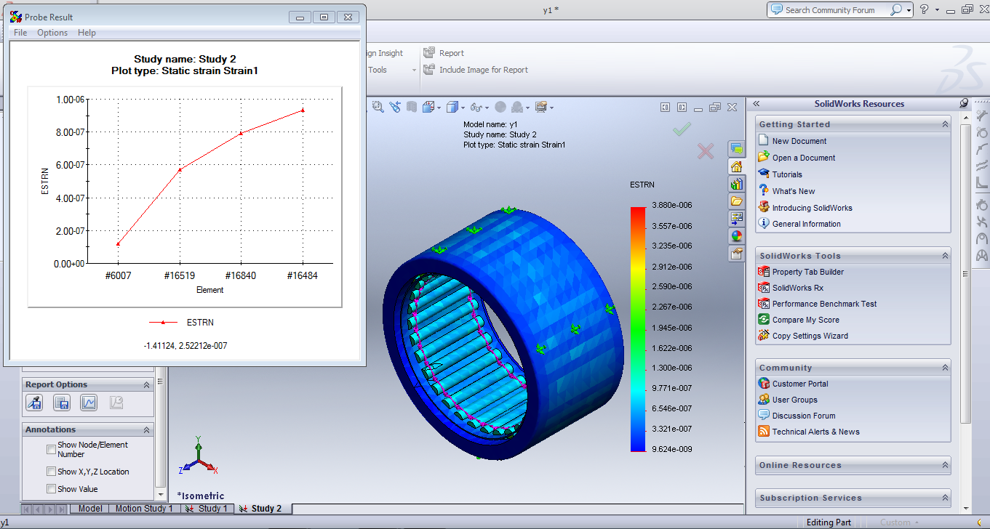
شکل 4-45: نتایج به دست آمده بر حسب کرنش در نرم افزار Solid Works

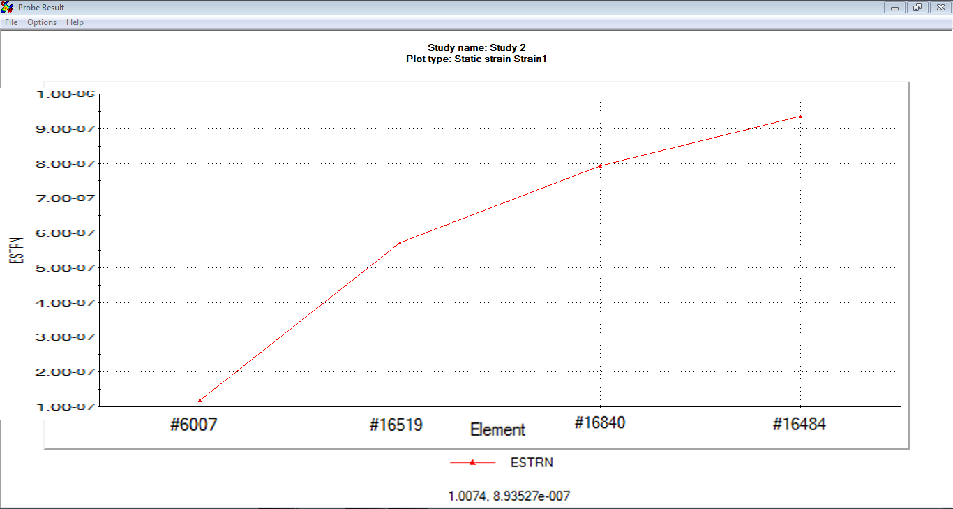
شکل 4-46: نتایج به دست آمده بر حسب کرنش در نرم افزار Solid Works
در شکل 4-46 نمودار کرنش از کمترین مقدار در یاتاقان تا بیشترین مقدار رسم شده است.

از تحلیل میل بادامک با یاتاقان لغزشی و غلتشی نتیجه میگیریم، که یاتاقان غلتشی نسبت به یاتاقان لغزشی به دلیل داشتن سطح برخورد کمتری، که با میل بادامک دارد، اصطکاک کمتری به میل بادامک وارد میکند، که دچار تنش، کرنش و جابجایی کمتری میشود. همین مسئله، هم کارآیی میل بادامک و هم عمر مفید آن را بالاتر میبرد، ولی به دلیل شکل میل بادامک، که به صورت متصل به بادامکها ساخته میشود، نمیتوان از یاتاقان غلتشی استفاده کرد، چون طراحی این چنین میل بادامکی سختی بسیار زیادی به همراه دارد و هم اینکه امکان تعویض یاتاقان وجود ندارد، برعکس یاتاقان لغزشی، که به راحتی بر روی یاتاقان نصب میشود و امکان تعویض آن در صورت خرابی بسیار راحتتر است.

فصل پنجم

نتیجه گیری و پیشنهادات

حال به نتیجه گیری مراحل انجام شده میپردازیم و نتایج را بصورت مقایسهای برای بررسی راحتتر ارائه میدهیم.

جدول 5-1: جدول مقایسه نتایج تحلیل میل بادامک بر اساس کرنش، جابجایی و تنش فون مایسز
نتایج تحلیل میل بادامک بر اساس کرنش | نتایج تحلیل میل بادامک بر اساس میزان جابهجایی | نتایج تحلیل میل بادامک بر اساس von mises

از جدول بالا نتیجه میگیریم، که تنش، کرنش و جابجایی رابطهی مستقیمی با هم دارند و نقطه‌ی ماکزیمم تنش، نقطهی ماکزیمم کرنش و جابجایی میباشد و نقطهی مینیمم تنش، نقطهی مینیمم کرنش و جابه جایی است. همچنین ماکزیمم تنش، کرنش و جابجایی طبق این تحلیل در قسمت اتصال پولی میباشد و مینیمم تنش، کرنش و جابجایی در قسمت شفت قرار گرفته است.

جدول 5-2: جدول مقایسه نتایج تحلیل یاتاقان لغزشی بر اساس کرنش، جابجایی و تنش فون مایسز
نتایج تحلیل یاتاقان لغزشی بر حسب کرنش | نتایج تحلیل یاتاقان لغزشی بر حسب میزان جابجایی | نتایج تحلیل یاتاقان لغزشی بر حسب فون مایسز

از جدول صفحهی قبل نتیجه میگیریم، که تنش، کرنش و جابجایی رابطهی مستقیمی با هم دارند و نقطهی ماکزیمم تنش، نقطهی ماکزیمم کرنش و جابه جایی میباشد و نقطهی مینیمم تنش، نقطهی مینیمم کرنش و جابجایی است. همچنین ماکزیمم تنش، کرنش و جابجایی طبق این تحلیل بر روی لبههای یاتاقان میباشد و مینیمم تنش، کرنش و جابجایی در قسمت داخلی یاتاقان میباشد.
جدول 5-3: جدول مقایسه نتایج تحلیل یاتاقان غلتشی بر اساس کرنش، جابجایی و تنش فون مایسز
نتایج تحلیل یاتاقان غلتشی بر حسب کرنش | نتایج تحلیل یاتاقان غلتشی بر حسب میزان جابجایی | نتایج تحلیل یاتاقان غلتشی بر حسب فون مایسز

از جدول بالا نتیجه میگیریم، که تنش، کرنش و جابجایی رابطهی مستقیمی با هم دارند و نقطهی ماکزیمم تنش، نقطهی ماکزیمم کرنش و جابجایی میباشد و نقطهی مینیمم تنش، نقطهی مینیمم کرنش و جابجایی است. همچنین ماکزیمم تنش، کرنش و جابجایی طبق این تحلیل بر روی غلتکهای یاتاقان میباشد و مینیمم تنش، کرنش و جابجایی در قسمت خارجی یاتاقان میباشد.
مزایای یاتاقانهای لغزشی نسبت به غلتشی:
- زمانی كه محور تحت بارهای مداوم و ثابت قرار میگیرد، قسمتهای تحت بار یاتاقان تحت تنش ثابت قرار میگیرند، كه موجب كاهش خطر معیوب شدن در اثر خستگی میشوند،
- چنانچه یاتاقانهای لغزشی از مواد مناسب ساخته شده باشند، قادر خواهند بود در داخل مایع مورد پمپاژ كار کرده و روانكاری و خنك كاری شوند،
- توسط روانكاری و روغنكاری مناسب در سرعتهای بالا، یاتاقانهای لغزشی نسبت به یاتاقانهای غلتشی میتوانند بارهای بیشتری را تحمل كنند.

بررسی معایب یاتاقانهای لغزشی نسبت به غلتشی:
- ضریب اصطكاك یاتاقانهای لغزشی 10 تا 15 برابر یاتاقانهای غلتشی است و این امر موجب اتلاف هزینه میشود ]5[.
- غالبا ضریب اصطكاك بیشتر، دمای روانسازی را تا حدی افزایش میدهد، كه نصب سیستمهای دقیق و پرهزینه خنك كاری را اجتناب ناپذیر میسازد. اصطکاک زیاد یاتاقان لغزشی با شفت میل بادامک باعث افزایش بسیار زیاد دما میشود، که برای خنک کاری یاتاقان منجر به دقت بسیار زیاد و هزینه ی بالا میشود.

یاتاقان غلتشی به دلیل داشتن سطح برخورد کمتر با میل بادامک، اصطکاک کمتری وارد میکند. با استنتاج از نمودارهای نتایج تحلیل تنش، کرنش و میزان جابجایی، که در یاتاقان غلتشی نسبت به یاتاقان لغزشی دارای مقدار کمتری هستند، کارآیی میل بادامک و همچنین عمر مفید آن را بالاتر میبرد. بر اساس این نتایج، استفاده از یاتاقان غلتشی بسیار مناسبتر از یاتاقان لغزشی است، ولی به دلیل شکل میل بادامک، که به صورت متصل به بادامکها ساخته میشود، نمیتوان از یاتاقان غلتشی استفاده کرد. دلیل این امر این است، که طراحی این چنین میل بادامکی سختی بسیار بیشتری به همراه دارد و هم اینکه امکان تعویض یاتاقان وجود ندارد، برعکس یاتاقان لغزشی که به راحتی بر روی یاتاقان نصب میشود و امکان تعویض آن در صورت خرابی بسیار راحتتر است ]5[.

منابع و مواخذ
[1] مکانیک خودرو، مهندس سید محمود صافی، انتشارات استاد، 1379
[2] http://scipost.wikipg.com/wiki
[3] http://www.4mechanical.blogfa.com
[4] محمدی نژاد، علی، آشنایی با Solid Works، انتشارات ناقوس،1380
[5] http://manufacture.blogfa.com

